Местная администрация Эльбрусского муниципального района

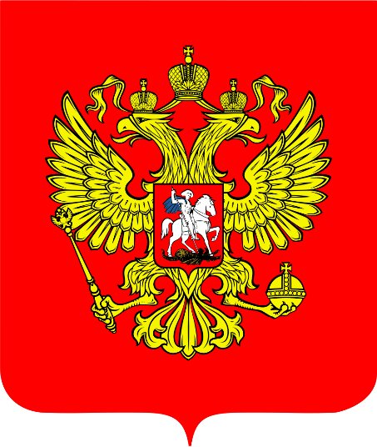

Итоги
социально-экономического развития
Эльбрусского муниципального района
за 2025 год




г.п. Тырныауз 2026 г.

ОГЛАВЛЕНИЕ  Территория | ……………………… 3
Численность и занятость населения | ……………………….3
Уровень средней заработной платы | ……………………….6
Предпринимательство | ……………………….6
Туристический комплекс | ……………………….7
Бюджет | ……………………….8
Земельные отношения и имущественные отношения | ………………………21
Сельское хозяйство | ………………………23
Строительство | ………………………24
Жилищно-коммунальное хозяйство | ………………………25
Благоустройство и санитарное состояние территории | ………………………30
Транспорт | ………………………30
Дорожное хозяйство | ………………………31
Образование | ………………………31
Здравоохранение | ………………………37
Культура | ………………………38
Спорт  Деятельность муниципальных комиссий  Меры социальной поддержки участников СВО и членов их семей | ………………………40  ………………………42  ………………………54
Обращения граждан | ………………………57
Информационная политика | ………………………58
Проекты, реализованные на территории
Эльбрусского муниципального района в 2025 году ………………………60
Планируемые задачи на 2026год ………………… ….74

Территория
Эльбрусский муниципальный район занимает территорию 185043 га или 14,8% от общей площади Кабардино-Балкарской Республики.
На территории Эльбрусского муниципального района расположены 7 поселений, в том числе одно городское поселение (Тырныауз) и шесть сельских поселений (Кенделен, Лашкута, Бедык, Былым, Верхний Баксан, Эльбрус).
Численность и занятость населения
Численность населения Эльбрусского муниципального района на 1 января 2025 года составляет 39589 человек.
В 2025 году в ГКУ РЦТЗСЗН – филиал по Эльбрусскому району за содействием в поиске подходящей работы обратилось 349 чел. За информацией о положении на рынке труда обратилось 194 чел. За отчётный период признано безработными 263 чел. На регистрационном учёте состоит 100 безработных граждан, из них пособие по безработице получают 85 чел. По состоянию на 31 декабря 2025 года численность актуальных вакансий (потребности в работниках) в базе данных ПК "Катарсис" составила 547 вакансий.
При содействии службы занятости за отчётный период было трудоустроено 157 чел. Из категории инвалидов обратилось 30 чел., из них трудоустроено 9 инвалида.
В 2025 году в ГКУ РЦТЗСЗН – филиал по Эльбрусскому району за получением мер государственной поддержки обратилось 7 человек из числа участников специальной военной операции, 1 чел. направлен на временное трудоустройство по общественным работам. За каждым обратившимся участником СВО назначается персональный консультант (куратор), который оказывает помощь при получении мер государственной поддержки и участвует в дальнейшем мониторинге трудоустройства гражданина. В общем числе участникам СВО было оказано 60 мер государственной поддержки. Также, участники СВО привлекаются к участию в ярмарках вакансий и видеоконференциях, проводимых службой занятости с работодателями, находящимися за пределами республики. Работодателями района зарезервировано 36 рабочих мест (от 14 работодателей) для трудоустройства участников СВО.
На площадке ГКУ РЦТЗСЗН – филиал по Эльбрусскому району 07 октября 2025г. прошла ярмарка вакансий с участием АО « КАВКАЗ. РФ». Также на мероприятие был приглашен помощник социального координатора филиала Государственного фонда поддержки участников СВО « Защитники Отечества» по КБР. Общее количество участников составило 47 чел., из них 5 участников СВО. Посетители ярмарки смогли получить информацию о требованиях, предъявляемых к кандидатам, лично пообщаться с представителями работодателя, получить у сотрудников службы занятости необходимые информационные и консультационные услуги по мерам государственной поддержки. Для обеспечения наиболее развернутой информацией всем присутствующим был представлен информационный и раздаточный материал (буклеты, памятки, анкеты, информация о вакансиях и т.п.). Заинтересованные граждане заполнили анкеты-резюме. По итогам ярмарки трудоустроено 10 чел. Продолжается работа с организациями и предприятиями района по направлению безработных граждан на общественные работы. За 2025 год трудоустроено 12 чел. по следующим специальностям:
"Уборщик территории" в МУ "Местная администрация с.п. Былым" – 2 чел.;
"Кухонный рабочий" в МОУ "СОШ № 3" г. Тырныауза – 1 чел.;
"Разнорабочий", «Уборщик территорий» и Диспеетчер» в ООО "Кемал", г. Тырныауз – 4 чел.
"Уборщик территории" в МБУ ДО "ЦРТДиЮ им. М.Х.Мокаева" – 1 чел.;
"Сторож" в МО ООГО ДОСААФ России Эльбрусского муниципального района КБР"– 1 чел. ( участник СВО);
"Уборщик территории" в АО «КАВКАЗ.РФ» - 1 чел.;
«Уборщик производственных и служебных помещений» и «Слесарь аварийно-восстановительных работ» в МУП «Теплосети» - 2 чел.
Из категории особо нуждающихся граждан в отчётном периоде был трудоустроен 7 чел.:
ГКУ РЦТЗСЗН – 2 чел. по специальности: "Водитель" и Уборщик производственных и служебных помещений;
МУП «Теплосети» - 5 чел. по специальности «Оператор котельной»
Количество граждан, обратившихся за профессиональными ориентационными услугами составило 369 чел. Государственную услугу по психологической поддержке получили 100 безработных граждан.
В 2025 году за пределами республики было трудоустроено 2 человека: АО "Усть-СреднеканГЭСстрой", г. Магадан – 1 человек по специальности "Слесарь по ремонту автомобилей 5 разряда" и 1 человек по специальности "Водитель автомобиля 5 разряда".
За 12 месяцев 2025 года ГКУ «Республиканский центр труда, занятости и социальной защиты населения – филиал по Эльбрусскому району» зарегистрировал 16 коллективных договоров, 5 дополнительных соглашений к коллективным договорам организаций района. В Эльбрусском районе действует одно соглашение между Советом работодателей государственных учреждений и общественного обслуживания местной администрации Эльбрусского муниципального района и районным комитетом общероссийского профсоюза работников государственных учреждений и общественного обслуживания.
В 2025 году было оказано:
- 136 услуг по назначению компенсации части родительской платы за присмотр и уход за ребенком в Д/О – многодетные семьи,
- 2 услуги по назначению компенсации части родительской платы за присмотр и уход за ребенком в Д/О за 1,2 ребенком.
- 176 услуг по назначению единовременного пособия на ребенка, утвержденного Законом Кабардино-Балкарской Республики №21-РЗ от 17.08.1996г.
- 2 услуги по назначению и выплате денежной компенсации стоимости обучения по образовательным программам среднего профессионального образования по очной форме обучения в государственных образовательных организациях детей из многодетных семей и семей, имеющих в своем составе ребенка-инвалида, детей-сирот и детей, оставшихся без попечения родителей, лиц из числа детей-сирот и детей, оставшихся без попечения родителей, и лиц, потерявших в период обучения обоих или единственного родителя.
- 4 услуги по назначению ежемесячной денежной выплаты на 3-го ребенка и последующих детей.
Согласно Указа Главы Кабардино-Балкарской Республики №92-УГ от 24.09.2022г. «О дополнительных мерах социальной поддержки военнослужащих, иных категорий лиц и их семей» оказано:
- 18 услуг по назначению единовременной материальной помощи членам семей погибших (умерших) военнослужащих (добровольцев, сотрудников),
- 20 услуг по назначению единовременной материальной помощи военнослужащим, получившим увечье.
Составлено 10 актов материально-бытового положения участников СВО.
В рамках исполнения Указа Главы Кабардино-Балкарской Республики «О дополнительных мерах социальной поддержки военнослужащих, иных категорий лиц и членов их семей» принято 3 заявлений, в санатории республики для отдыха и оздоровления были направленны 3 члена семьи бойцов СВО. Выдано:
- 7 справки для предоставления в медицинскую организацию по месту наблюдения в целях обеспечения полноценным питанием в соответствии с Порядком назначения полноценного питания беременным женщинам, кормящим матерям, а также детям в возрасте до 3-х лет,
- 7 сертификатов на единовременную адресную социальную помощь на улучшение жилищных условий многодетным семьям воспитывающих 5 и более детей.
147 детей из многодетных, малоимущих семей нашего района отдохнули и поправили свое здоровье на базе РДРЦ «Радуга». Ведется работа по организации и учету многодетных семей, подтверждающих статус многодетных семей, оказано 587 услуг. Выдано 9 удостоверения многодетных семей.
С начала года оказано:
- 280 услуг по назначению ежемесячной денежной компенсации на оплату жилья и коммунальных услуг, в том числе
- 34 по кап ремонту,
- 10 ветеранам боевых действий,
- 3 семьям погибших ветеранов боевых действий ст.21 ФЗ «О Ветеранах».
- 324 услуг по назначению ежемесячной денежной выплаты отдельным категориям граждан.
Принято 22 заявлений на получение удостоверений о праве на льготы, выдано 13 удостоверений «Ветеран труда» и 2 свидетельства о реабилитации. Продолжается работа по поддержке малоимущих семей, 49 гражданин обратились за оказанием государственной социальной помощи, из них 47 гражданам была оказана в виде социального пособия. Оказано 360 услуг по оказанию государственной социальной помощи на основании социального контракта, заключено 40 социальных контрактов в том числе на открытие ИП 9, 2 по ведению личного подсобного хозяйства, 26 по поиску работы, 3 на преодоление трудной жизненной ситуации, из них 4 контракта с семьями участниками СВО, 2 с осужденными. Выдано 45 справки на социальную стипендию. Оказано 141 услуг по назначению ежемесячной выплаты за государственную награду КБР. Согласно Указа Главы Кабардино-Балкарской Республики от 26 апреля 2013 г. N 64-УГ "О ежегодной выплате инвалидам и участникам Великой Отечественной войны 1941–1945 годов", от 27 апреля 2023 г. N 41-УГ "О ежегодной выплате к годовщине празднования Победы в Великой Отечественной войне 1941 - 1945 годов некоторым категориям граждан" было принято и направленно на выплату 25 заявлений, составлено 29 актов материально-бытового положения тружеников тыла и вдов умерших участников ВОВ.
Продолжается работа по вводу информации в единый банк данных по категориям: «многодетные семьи», «ветераны труда». Всего была внесена информация на 1189 граждан. С начала года выдано 570 различных справки, обработано 35 межведомственных запроса, составлено 34 актов материально-бытового положения.
В 2025 году отделом ЗАГС местной администрации Эльбрусского муниципального района КБР было зарегистрировано актов гражданского состояния о:
- рождении - 229,
- смерти - 238,
- заключении брака - 68,
- расторжении брака - 80,
- установлении отцовства - 65,
- перемене имени - 40,
- усыновлении (удочерении) - 0.

Уровень средней заработной платы
По данным Северо-Кавказстата средняя номинальная начисленная заработная плата в 2025 году, без выплат социального характера составила 55127,4 руб. (115,4 % к уровню 2024 года – 47768,1 руб.).

Предпринимательство
В Эльбрусском муниципальном районе количество субъектов малого и среднего предпринимательства составляет – 858 чел., в том числе индивидуальных предпринимателей – 626 чел. Основные направления деятельности: торговля, сфера обслуживания и сельское хозяйство. Приняты нормативно-правовые акты, устанавливающие основные направления развития инвестиционной политики в области малого и среднего предпринимательства (грантовые, имущественные механизмы поддержки).
Постановлением местной администрации Эльбрусского муниципального района от 15 июля 2019 года №251 «Об утверждении перечня муниципального имущества Эльбрусского муниципального района, свободного от прав третьих лиц (за исключением права хозяйственного ведения, права оперативного управления, а также имущественных прав субъектов малого и среднего предпринимательства) предназначенных для передачи в аренду в целях оказания имущественной поддержки субъектам малого и среднего предпринимательства, а также организациям, образующим инфраструктуру поддержки субъектов малого и среднего предпринимательства» утверждён и ежеквартально обновляется перечень муниципального имущества Эльбрусского муниципального района, свободного от прав третьих лиц (за исключением права хозяйственного ведения, права оперативного управления, а также имущественных прав субъектов малого и среднего предпринимательства), предназначенных для передачи в аренду в целях оказания имущественной поддержки субъектам малого и среднего предпринимательства, а также организациям, образующим инфраструктуру поддержки малого и среднего предпринимательства.

Туристический комплекс
В настоящее время в Эльбрусском районе осуществляют деятельность 440 гостиниц и иных средств размещения, общий номерной фонд которых более 10779 койко/мест. Загрузка гостиниц в высокий сезон составляла 85% - 100%, июнь-сентябрь (средний сезон) 45% - 70%, апрель-май, октябрь-ноябрь (межсезонье) до 50%. Количество посетивших Приэльбрусье туристов составляет 1211 тыс.чел. Общая численность работающих в туристическом комплексе - более 2580 человек.
На территории Эльбрусского муниципального района за 2025 год реализованных инвестиционных проектов в рамках национального проекта «Туризм и гостеприимство» не имеется. В 2025 году начали реализацию 5 инвестиционных проектов. Также на территории особой экономической зоны планируются к реализации инвестиционные проекты 32 резидентов.
Культура сервисных отношений требует особое внимание, так как удовлетворение растущих потребностей в услугах на высоком уровне является важнейшей задачей сферы услуг. Мониторинг в социальных сетях и опрос отдыхающих показывает, что качество сервиса на курорте Эльбрус с каждым годом растет. Для повышения сервиса в сфере туризма на территории курорта Эльбрус, местной администрацией Эльбрусского муниципального района совместно с Министерством курортов и туризма Кабардино-Балкарской Республики и администрацией сельского поселения Эльбрус принят ряд необходимых мер.
Общая протяжённость трасс горы Эльбрус составил 26,5 км.
Реализация Закона «О туристской деятельности в КБР» включает в себя задачи по расширению и повышению качества предоставляемых услуг для отдыхающих, активно продолжать сотрудничество с туристическими фирмами, в том числе и с иностранными, заключения договоров по загрузке баз на зимний и особенно в летний сезон. Созданы условия для привлечения туристов в летний период - разработаны и реализуются новые маршруты, экскурсии. Количество туристических маршрутов -12 экотроп, 33 альпинистских маршрутов.
Проведены работы по разработке новых туристических маршрутов (эко, авто, и т.д.) для предоставления на классность и категории. В с. Терскол действует травмпункт, функционируют опорные пункты полиции.

Бюджет
Доходная часть консолидированного бюджета Эльбрусского муниципального района на 01.01.2026 года исполнена на 106,6 %. При годовых плановых назначениях 1 504 315,2 тыс. руб. за 12 месяцев 2025 года поступило 1 603 056,9 тыс. рублей.
Темп роста доходов консолидированного бюджета Эльбрусского муниципального района по итогам 2025 года по отношению к 2024 году представлен в нижеследующей таблице.
тыс.руб
Наименование показателя | план 2025 | факт 2025 | % испол | факт 2024 | темп роста к факту 2024%
1 | 2 | 3 | 4 |  | 6
ВСЕГО : | 1 504 315,2 | 1 603 056,9 | 106,6% | 1 658 578,6 | 96,7%
СОБСТВЕННЫЕ ДОХОДЫ:ВСЕГО | 436 173,4 | 543 245,4 | 124,5% | 601 498,7 | 90,3%
АКЦИЗЫ (на автомобильный бензин) | 25 330,8 | 25 007,9 | 98,7% | 22 657,3 | 110,4%
НАЛОГОВЫЕ ДОХОДЫ | 354 879,6 | 447 402,4 | 126,1% | 462 739,8 | 96,7%
Налог на доходы физических лиц | 280 350,9 | 295 377,2 | 105,4% | 253 926,6 | 116,3%
Единый налог на вмененный доход для отдельных видов деятельности | 16 744,0 | 26 516,9 | 158,4% | 14 829,5 | 178,8%
Единый сельскохозяйственный налог | 250,0 | 224,0 | 89,6% | 248,2 | 90,2%
Налог на имущество физических лиц | 6 451,2 | 16 040,3 | 248,6% | 12 134,1 | 132,2%
Земельный налог с физ. лиц | 3 730,9 | 6 435,2 | 172,5% | 5 895,6 | 109,2%
Земельный налог с юр. лиц | 34 549,6 | 85 859,4 | 248,5% | 168 652,5 | 50,9%
Государственная пошлина | 12 803,0 | 16 949,4 | 132,4% | 7 053,3 | 240,3%
НЕНАЛОГОВЫЕ ДОХОДЫ | 55 963,0 | 70 835,1 | 126,6% | 116 101,6 | 61,0%
Доходы, получаемые в виде арендной платы за земельные участки | 17 004,3 | 27 525,7 | 161,9% | 28 095,4 | 98,0%
Доходы от сдачи в аренду муниципального имущества | 2 075,3 | 2 074,3 | 100,0% | 2 129,3 | 97,4%
Платежи при пользовании природными ресурсами | 30,0 | 633,2 | 2110,7% | -1,8 | -35177,8%
Доходы от оказания платных услуг | 23 996,1 | 25 355,0 | 105,7% | 24 413,1 | 103,9%
Доходы от продажи имущества и земли | 12 157,3 | 14 274,3 | 117,4% | 60 388,2 | 23,6%
Штрафы | 700,0 | 972,6 | 138,9% | 1 077,4 | 90,3%
невыясненные |  | 0,0 |  | 0,0
МЕЖБЮДЖЕТНЫЕ ТРАНСФЕРТЫ | 1 068 141,8 | 1 059 811,5 | 99,2% | 1 057 079,9 | 100,3%
Налоговые и неналоговые доходы консолидированного бюджета Эльбрусского муниципального района исполнены на 124,5 %, с темпом роста 90,3%. Низкий темп роста в налоговых доходах обусловлен тем, что АО «ЭЛЬБРУСТУРИСТ» в 2024 году оплатил по мировому соглашению задолженность по земельному налогу юридических лиц.
По неналоговым доходам темп роста отсутствует в связи с тем, что в г.п.Тырныауз в 2024 году поступили доходы от реализации имущества находящегося в собственности городского поселения. В текущем году план приватизации не реализован.
По своей величине наибольший удельный вес в структуре собственных доходов местного бюджета занимает именно налог на доходы физических лиц (55%). Темп роста в фактическом выражении по сравнению с прошлым годом по итогам 9 месяцев составил 41 450,6тыс.руб.
На протяжении 2025 года проводились мероприятия по усилению мер администрирования налоговых доходов с целью выполнения мероприятий Программы оздоровления финансов (оптимизации расходов) Кабардино-Балкарской Республики на 2018 - 2020 годы, утвержденной распоряжением Правительства №573-рп от 28.09.2018 года и с учетом изменений, внесенных Распоряжением Правительства Кабардино-Балкарской Республики от 25.12.2019 года №655-рп до 2024 года и внесенных Распоряжением Правительства Кабардино-Балкарской Республики от 01.07.2022 года №317-рп. В результате проводимых мероприятий плановые показатели имущественных налогов поселений Эльбрусского района налоги исполнены на: 248,6% (налог на имущество физических лиц) и 172,5 % (земельный налог физических лиц). Местной администрацией Эльбрусского района совместно с муниципальными образованиями, находящимися на территории Эльбрусского района принимаются меры направленные на сокращение доли задолженности сотрудников- должников учреждений бюджетной сферы. Работа по уплате задолженности ведется по спискам сотрудников - должников, которая предоставляется УФНС России по КБР. Работа в данном направлении велась до конца года. Плановые назначения по имущественным налогам были заложены исходя из реальных возможностей бюджетов поселений.
Доходы, получаемые в виде арендной платы за земельные участки исполнены на 161,9 %. В текущем году года заключено 88 договора аренды земельных участков государственная собственность на которые не разграничена на общую сумму 3 379,19тыс.руб. Приняты все меры администрирования для исполнения плановых назначений в полном объеме.
В 2025 году активно велась работа по вовлечению молодежи Эльбрусского муниципального района в реализацию проекта "Пушкинская карта". Поступление доходов от платных услуг по Пушкинской карте в консолидированный бюджет Эльбрусского муниципального района составил на 01.01.2026 года 794,1 тыс. рублей.
В соответствии с постановлением Правительства КБР № 278-ПП от 22.12.2023 "Об установлении максимального размера родительской платы за присмотр и уход за детьми в государственных и муниципальных образовательных организация" местной администрацией Эльбрусского муниципального района принято Постановление № 533 от 27.12.2023 года "О родительской платежа присмотр и уход за детьми в образовательных учреждениях Эльбрусского муниципального района ,реализующих основную общеобразовательную программу дошкольного образования". По состоянию на 01.01.2026 года доходы от оказания платных услуг исполнились на 105,7 % от плановых назначений. По состоянию на 1.10.2025 года исполнение по доходам от денежных взысканий (штрафов) при плановых назначениях 700,0 тыс. руб. исполнение составило 380,1 тыс. руб. или 54,3%.
Во исполнение условий Соглашений «О мерах по социально-экономическому развитию и оздоровлению муниципальных финансов Эльбрусского муниципального района Кабардино-Балкарской Республики» были приняты все меры администрирования для исполнения собственных доходов консолидированного бюджета Эльбрусского муниципального района на 100%.

Расходы
Расходы консолидированного бюджета Эльбрусского муниципального района за 2025 год исполнены на 92,2 %. При плановых показателях 1 741 885.68 тыс. рублей за 2025 года профинансировано 1 606 015.90 тыс. рублей.

Исполнение расходов консолидированного бюджета Эльбрусского муниципального района за 2025 год.
тыс.руб.
Наименование показателя | Ассигнования 2025 год | Исполнено за 2025 год | % исполнения
ИТОГО: | 1 741 885.68 | 1 606 015.90 | 92.2
ОБЩЕГОСУДАРСТВЕННЫЕ ВОПРОСЫ | 222 641.27 | 192 753,31 | 86.6
НАЦИОНАЛЬНАЯ ОБОРОНА | 1 738.02 | 1 738.02 | 100.0
НАЦИОНАЛЬНАЯ БЕЗОПАСНОСТЬ И ПРАВООХРАНИТЕЛЬНАЯ ДЕЯТЕЛЬНОСТЬ | 50 659.69 | 39 821.46 | 78.6
НАЦИОНАЛЬНАЯ ЭКОНОМИКА | 72 184.16 | 46 098.03 | 63.9
ЖИЛИЩНО-КОММУНАЛЬНОЕ ХОЗЯЙСТВО | 134 001.42 | 98 760.58 | 73.3
ОБРАЗОВАНИЕ | 788 549.58 | 767 033.23 | 97.3
КУЛЬТУРА, КИНЕМАТОГРАФИЯ, СРЕДСТВА МАССОВОЙ ИНФОРМАЦИИ | 101 479.67 | 97 520.90 | 96.1
СОЦИАЛЬНАЯ ПОЛИТИКА | 25 542.22 | 23 996.22 | 93.9
ФИЗИЧЕСКАЯ КУЛЬТУРА И СПОРТ | 277 821.44 | 271 152.07 | 97.6
СРЕДСТВА МАССОВОЙ ИНФОРМАЦИИ | 6 161.43 | 6 035.30 | 98.0
МЕЖБЮДЖЕТНЫЕ ТРАНСФЕРТЫ ОБЩЕГО ХАРАКТЕРА БЮДЖЕТАМ СУБЪЕКТОВ РОССИЙСКОЙ ФЕДЕРАЦИИ И МУНИЦИПАЛЬНЫХ ОБРАЗОВАНИЙ | 61 106.78 | 61 106.78 | 100.0
За 2025 год в консолидированный бюджет Эльбрусского муниципального района в рамках национальных проектов и государственных программ поступили и были освоены следующие межбюджетные трансферты:
руб.
Наименование получателя бюджетных средств | Наименование программы | выделено всего: | Сумма 2025 | Заключены мун. контракты | Освоено | Виды работ и сроки их исполнения
Культура |  |  |  |  |  |  | 100%
МУ "ЦБС" | Субсидии на государственную поддержку отрасли культуры (Федеральный проект "Сохранение культурного и исторического наследия") | 152 354.77 | 152 354.77 | 152 354.77 | 152 354.77 | пополнение библиотечного фонда
МКУК "РКМ ИМ О.М.ОТАРОВА" Соглашение 27.01.2025 г. № 83648000-1-2025-003 | Национальный проект "Культура" Реализация регионального проекта "Семейные ценности и инфраструктура культуры" (техническое оснащение региональных и муниципальных музеев) | 5 727 788.08 | 5 727 788.08 | 5 727 788.08 | 5 727 788.08 | Заключено 15 контрактов на приобретение оборудования и технических средств, необходимых для осуществления экспозиционно-выставочной деятельности
с.п.Кенделен | Субсидии на обеспечение развития и укрепления материально-технической базы муниципальных домов культуры в населенных пунктах с численностью населения до 50 тыс. чел. | 306 122.50 | 306 122.50 | 306 122.50 | 306 122.50 | приобретение оборудования
с.п.Лашкута |  | 306 122.50 | 306 122.50 | 306 122.50 | 306 122.50 | приобретение оборудования
Итого: |  | 6 492 387.85 | 6 492 387.85 | 6 492 387.85 | 6 492 387.85
Государственная программа Российской Федерации "Комплексное развитие сельских территорий" |  |  |  |  |  |  | 100%
МБУ ДО "ЦРДМ" ИМ. М.Х. МОКАЕВА" Соглашение №83648000-1-2025-010 от 14.02.2025 | Субсидия бюджетам муниципальных образований Кабардино-Балкарской Республики на обеспечение комплексного развития сельских территорий на 2024-25 год | 76 606 594.64 | 48 104 332.86 | 76 606 594.64 | 76 606 594.64 | Контракт на капитальный ремонт здания заключен с ООО "Дорожно строительное управление "от 29.01.2024 года
 |  | 1 606 563.36 | 1 008 825.14 | 1 606 563.36 | 1 606 563.36 | Прямые договоры на строительный контроль заключены с ООО "Камстрой" от 29.01.2024
 |  | 7 846 032.00 | 7 846 032.00 | 7 846 032.00 | 7 846 032.00 | Прямые договоры на приобретение мебели подписаны с ИП Донцов Владимир Васильевич на сумму 2 572 884 р., с ООО «ЧИП» на сумму 535 720 р., с ООО «Инфо-Сервис» на сумму 564 000 р.  Контракт на приобретение ноутбуков заключен с ООО "ИНТЕРКОМП" на сумму 716 400,00 р. (срок поставки с 01.05.2025г. по 01.06.2025 г.) Прямые договоры с ООО "ПРОМСНАБ" заключены на сумму 3 457 038 р. (срок поставки с 01.05.2025 по 31.05.2025.)
МКУ ДО "СШОР" соглашение №83648000-1-2025-011 от 14.02.2025 |  | 205 481 824.83 | 162 074 995.87 | 205 481 824.83 | 205 481 824.83 | Контракт на капитальный ремонт здания подписан с ООО "Дорожно-Строительное управление" от 29.01.2024 год
МКУ ДО "СШОР" соглашение №83648000-1-2025-011 от 14.02.2025 |  | 3 906 255.17 | 3 125 004.13 | 3 906 255.17 | 3 906 255.17 | Прямые договоры заключены с ООО "Камстрой" от 29.01.2024 года аванс 30%
Итого: |  | 295 447 270.00 | 222 159 190.00 | 295 447 270.00 | 295 447 270.00
Национальный проект "Жилье и городская среда" |  |  |  |  |  |  | 100%
г.п.Тырныауз | федеральный проектт "Формирование комфортной городской среды" (Субсидии на поддержку муниципальных программ формирования современной городской среды в 2025 году) | 9 000 000.00 | 9 000 000.00 | 9 000 000.00 | 9 000 000.00 | Благоустройство пешеходной зоны по проспекту Эльбрусский от моста через р.Герхожан -Суу
Итого: |  | 9 000 000.00 | 9 000 000.00 | 9 000 000.00 | 9 000 000.00
Государственная программа Кабардино-Балкарской Республики «Обеспечение жильем и коммунальными услугами населения Кабардино-Балкарской Республики» |  |  |  |  |  |  | 100%
г.п.Тырныауз | Обеспечение жильем молодых семей | 1 163 232.00 | 1 163 232.00 | 1 163 232.00 | 1 163 232.00 | одна семья 100%
с.п.Кенделен | Региональный проект Кабардино-Балкарской Республики «Модернизация коммунальной инфраструктуры» | 9 871 060.00 | 9 871 060.00 | 9 850 000.00 | 9 850 000.00 | Контракт подписан с ООО СК «Лидер»
с.п.Кенделен |  | 205 089.00 | 205 089.00 | 205 089.00 | 205 089.00 | Содержание службы заказчика,  строительный контроль, контракт с ФГБУ "Федеральный центр строительного контроля"
с.п.Лашкута |  | 15 884 380.00 | 15 884 380.00 | 15 850 000.00 | 15 850 000.00 | Контракт подписан с ООО СК «Лидер»
с.п.Лашкута |  | 333 251.00 | 333 251.00 | 333 251.00 | 333 251.00 | Содержание службы заказчика,  строительный контроль, контракт с ФГБУ "Федеральный центр строительного контроля"
Итого: |  | 26 293 780.00 | 26 293 780.00 | 26 238 340.00 | 26 238 340.00
ВСЕГО: |  | 339 559 901.85 | 266 271 821.85 | 339 504 461.85 | 339 504 461.85 | 100%

За 2025 год в решение «О бюджете Эльбрусского муниципального района Кабардино-Балкарской Республики на 2025 год и на плановый период 2026 и 2027 годов» были внесены изменений и распределены остатки по состоянию на 01.01.2025 года, за исключением остатков по деятельности от оказания платных услуг, следующим образом:
тыс.руб.
№ п/п | Наименование учреждения | № письма | Краткое содержание документа | сумма
 | ВСЕГО: |  |  | 37 028.95
1 | Резервные средства на повышение оплаты труда на 10% с 01.08.2025 года |  |  | 8 419.71
2 | Резервные средства на повышение расходов на приобретение продуктов питания в связи с повышением норматива питания с 90.0 рблей до 110.0 рублей в дошкольных отделениях общеобразовательных учреждений |  |  | 2 119.77
3 | Местная администрация с.п.Кенделен |  | антитеррористическая и пожарная безопасность дом быта (администрации) | 380.00
4 | Местная администрация с.п.Кенделен |  | работы по переносу линии связи и интернета | 100.00
5 | Местная администрация с.п.Кенделен | №45 от11.02.2025 | обеспечение антитеррористич. защищенностью и техникой участковый пункт полиции | 650.00
6 | Местная администрация с.п.Кенделен | №57-СП/5-2.1.44/30 от 16.07.2024г. | охранное освещение на обьекте водоснабжения (каптажи) в ур.Тызыл | 242.00
7 | Местная администрация с.п.Кенделен | №57-СП/5-2.1.44/4 от 23.01.2025г. | Благоустройство игровой площадки | 810.00
8 | Местная администрация с.п.Лашкута | №121 от18.07.2024г. | для приобретения и установки оборудования, обеспечивающее бесперебойное освещение на обьекте водоснабжения (решение суда) | 260.00
9 | Местная администрация с.п.Лашкута | №20 от 28.01.2025г. | на приобретение и прокладку труб по ул.Мира-Малкарова | 300.00
10 | Местная администрация с.п.Лашкута | №20 от 28.01.2025г. | на обеспечение сбалансированности бюджета, том числе софинансирование водопровода | 615.30
11 | Местная администрация с.п.В.Баксан | №118 от 14.04.2025 | Изменение норматива отчислений от НДФЛ с 10% до 8% | 514.90
12 | Резервные средства для прохождения медицинского осмотра работников общеобразовательных учреждений | №77 от 30.01.2025г. | для прохождения медосмотра | 3 515.06
13 | МОУ "СОШ Бедык" | №52 от 27.03.2025 | частичный ремонт кровли здания | 250.00
14 | Общеобразовательные учреждения | №273 от 14.03.2025 | Техническое обслуживание транспортных средств | 200.00
15 | МКУ "Централизованная бухгалтерия" | № 16 от 18.03.2025 года | Приобретение оргтехники | 350.00
16 | МБУ ДО ЦРДМ |  | капитальный ремонт молодежного центра | 588.00
17 | УФНС РФ по КБР | ИЛ ФС №042517528 | Задолженность МУП "ЭОПА" | 3 363.24
18 | Местная администрация с.п. Бедык |  | приобретение автомобиля | 1 000.00
19 | Местная администрация Эльбрусского муницпального района |  | ремонт помещения архива | 2 071.35
20 | Местная администрация Эльбрусского муницпального района |  | ремонт фасада | 1 700.00
21 | МКУК ДК им К. Кулиева |  | музыкальная аппаратура | 1 646.72
22 | Управление культуры мкстной администрации Эльбрусского муниципального района |  | компьютерная техника | 280.00
23 | Резервный фонд местной администрации Эльбрусского муницпального района |  |  | 300.00
24 | Резервные средства, предусматриваемые в соответствии со ст. 217 БК РФ и пунктом 2 статьи 11 Решения о бюджете Эльбрусского муниципального района на 2025 год и плановый период 2026-2027 |  |  | 7 352.90

Кроме того, за счет перевыполнения плановых назначений по доходам, решением №43/1 Совета местного самоуправления Эльбрусского муниципального района Кабардино-Балкарской Республики от 30.09.2025 года «О внесении изменений в решение 24-й сессии Совета местного самоуправления Эльбрусского муниципального района от 25.12.2024 г. № 33/2 «О бюджете Эльбрусского муниципального района Кабардино-Балкарской Республики на 2025 год и на плановый период 2026 и 2027 годов» в решение о бюджете были внесены следующие изменения:

Наименование учреждения | № письма | Краткое содержание документа | 2025г. | 2026г.
ВСЕГО: |  |  | 19 225, 00 | 12 352.68
Резервные средства, согласно п.3 ст. 217 БК РФ |  |  | 2 368,69
Местная администрация г.п.Тырныауз |  | Дотация на ликвидацию последствий ЧС 2025 | 5 000.00
Местная администрация г.п.Тырныауз |  | 10% увеличение з.п для ДК и ЦБС, ГПХ | 530.00
Местная администрация с.п.Кенделен | №57-СП/5-2.1.44/48 от 27.08.2025г. | завершение работ по установлению территориальных зон , внесение изменений в ген.план. | 890.00
Местная администрация с.п.Кенделен |  | услуги по уборке территории | 221.90
Местная администрация с.п.Лашкута | №148 от 05.08.2025г. | дезинфекция | 15.00
Местная администрация с.п.Лашкута | №57-СП/6-2.1.44/24 от 19.09.2025г. | оплата услуг бухгалтерского учета | 183.00
Местная администрация с.п.Лашкута | №57-СП/6-2.1.44/23 от 19.09.2025г. | Завершение работ по внесению изменений в ГП и ПЗЗ | 150.00
Местная администрация с.п.Былым | б/н (ДК с.п.Былым) | 0.50 ставки руководителя кружка | 176.90
Местная администрация с.п.Былым | б/н (ДК с.п.Былым) | национальные костюмы | 400.00
Местная администрация с.п.Былым | №263 от 01.07.2025 г | регистрация права собственности на объекты водоснабжения | 65.00
Местная администрация с.п.Былым | №253 от 20.06.2025 г (ДК с.п.Былым) | антитеррористические мероприятия | 550.00
Общеобразовательные учреждения |  | На приобретение оборудования в медицинские кабинеты ( предписание прокуратуры) | 251.00
Местная администрация Эльбрусского муниципального района |  | Текущий ремонт | 2 935.65 | 6 849.84
МКУ "СШОР" | №26 от 17.03.2025 | Спортивный инвентарь и мебель | 2 358.36 | 5 502.84
МКУ ДО "СШОР им.Ю.К. Байзулаева | №47 от 10.09.2025 | мероприятие "Лига героев" | 150.00
МБУ ДО "ЦРДМ" ИМ. М.Х. МОКАЕВА" |  | субсидия на муниципальное задание | 158.00
МБУ ДО "ЦРДМ" ИМ. М.Х. МОКАЕВА" |  | 10% увеличение зарплаты | 691.50
МУ "Управление культуры администрации Эльбрусского муниципального района" | №47 от 10.09.2025 | Проведение районных мероприятий | 600.00
МКУ "ЦБ" Эльбрусского района" | №01-9/296 от 30.05.2025 года | канцтовары | 120.00
МУ "Управление финансами Эльбрусского муниципального района" |  | VIP NET, компьютерная техника | 350.00
МУ "Управление образования", Местная администрация Эльбрусского муниципального района |  | Приведение в соответствие бюджетных ассигнований муниципальных программ по профилактике правонарушений и молодежной политики. | 335.00
Общеобразовательные учреждения |  | Увеличение расходов на приобретение продуктов питания, за счет перевыполнения доходов от родительской платы. | 725,00
В соответствии с распоряжениями местной администрации Эльбрусского муниципального района были выделены средства зарезервированные в соответствии с пунктом 3 статьи 217 Бюджетного кодекса в решении «О бюджете Эльбрусского муниципального района Кабардино-Балкарской Республики на 2025 год и на плановый период 2026 и 2027 годов», в том числе:
1. Согласно п.п 2 п. 1 статьи 11 решения «О бюджете Эльбрусского муниципального района Кабардино-Балкарской Республики на 2025 год и на плановый период 2026 и 2027 годов».
руб.
 | Наименование учреждения | Основание | Краткое содержание документа | Сумма
Всего: |  |  |  | 15 084 830.00
1 | МКУК "Районный краеведческий музей имени О.М. Отарова" Эльбрусского муниципального района КБР | Распоряжение местной администрации Эльбрусского муниципального района от 30.01.2025 года №8 | Софинансирование расходных обязательств Эльбрусского муниципального района в рамках реализации регионального проекта "Семейные ценности и инфраструктура культуры" в части технического оснащение региональных и муниципальных музеев в 2025 году. | 114 555.76
2 | Общеобразовательные учреждения | Распоряжение местной администрации Эльбрусского муниципального района от 13.02.2025 года №13 | Прочие расходные материалы по образовательным учреждениям | 694 822.00
3 | МКУ ДО "ДШИ ИМ. С-Б.АБАЕВА" | Распоряжение местной администрации Эльбрусского муниципального района от 19.03.2025 года №24 | Составления проектно-сметной документации на строительство детской школы искусств в сельском поселении Кенделен по адресу: КБР , Эльбрусский район , с. Кенделен ул. Лениина, д 135, общей площадью 512,7 кв.м." | 1 000 000.00
4 | МОУ "Гимназия №5" | Распоряжение местной администрации Эльбрусского муниципального района от 0.04.2025 года №28 | Участие ученицы 8 «В» класса в финале IX Всероссийского конкурса «История местного самоуправления моего края»: | 40 000.00
5 | МОУ «СОШ №6 им.В.Г.Кузнецова» | Распоряжение местной администрации Эльбрусского муниципального района от 02.07.2025 года №71 | На установку автономного источника теплоснабжения в МОУ «СОШ №6 им.В.Г.Кузнецова» | 4 529 522.00
6 | Общеобразовательные учреждения | Распоряжение местной администрации Эльбрусского муниципального района от 08.07.2025 года №74 | Подготовка общеобразовательных учреждений к началу учебного года | 450 000.00
7 | Муниципальные казенные учреждения | Распоряжение местной администрации Эльбрусского муниципального района от 08.07.2025 года №73 | Проведение специальной оценки условий труда, оценки профессиональных рисков на рабочих местах и обучения сотрудников по охране труда в учреждениях Эльбрусского муниципального района | 607 200.00
8 | Общеобразовательные учреждения | Распоряжение местной администрации Эльбрусского муниципального района от 08.07.2025 года №74 | Подготовка общеобразовательных учреждений к началу учебного года | 150 000.00
9 | Местная администрация Эльбрусского муниципального района | Распоряжение местной администрации Эльбрусского муниципального района от 10.07.2025 года №76 | Исполнение решения суда по Камык-Су | 681 310.00
10 | Муниципальное казенное учреждение культуры "Районный краеведческий музей имени О.М. Отарова" Эльбрусского муниципального района Кабардино-Балкарской Республики. | Распоряжение местной администрации Эльбрусского муниципального района от 06.08.2025 года №84 | Государственная экспертиза проектно-сметной документации на  капитальный ремонт филиала «Историко-краеведческий музей имени  Х.И.Хутуева» с.п.Кенделен | 105 000.00
11 | Общеобразовательные учреждения | Распоряжение местной администрации Эльбрусского муниципального района от 12.08.2025 года №87 | Приобретение программы "Детский сад-Школа:Питание | 80 740.00
12 | «Средняя общеобразовательная школа» с. Терскол | Распоряжение местной администрации Эльбрусского муниципального района от 12.08.2025 года №88 | На ремонт и покраску крыши здания | 105 000.00
13 | Муниципальные учреждения Эльбрусского муниципального района | Распоряжение местной администрации Эльбрусского муниципального района от 22.08.2025 года №96 | МОУ «СОШ № 3» г.п. Тырныауз приобретение мебели в столовую | 252 000.00
13 | Муниципальные учреждения Эльбрусского муниципального района |  | МОУ «Лицей № 1 им. К.С. Отарова» г.п. Тырныауз командировочные расходы | 189 000.00
13 | Муниципальные учреждения Эльбрусского муниципального района |  | МОУ «СОШ» п.Терскол» приобретение компьютерной техники | 60 000.00
13 | Муниципальные учреждения Эльбрусского муниципального района |  | МКУ «Централизованная бухгалтерия» приобретение офисной мебели | 147 450.00
14 | МОУ «СОШ №6 им.В.Г.Кузнецова» | Распоряжение местной администрации Эльбрусского муниципального района от 09.09.2025 года №103 | Ремонт отопительной системы | 573 370.00
15 | Муниципальные учреждения Эльбрусского муниципального района | Распоряжение местной администрации Эльбрусского муниципального района от 07.10.2025 года №115 | МКУ «ЕДДС» Эльбрусского муниципального района Расчистка русловой и пойменной части долины р.Гижгит выше портала тоннеля № 2 хвостохранилища № 3 от кустарника и густого мелколесья | 215 000,00
15 | Муниципальные учреждения Эльбрусского муниципального района |  | Местная администрация Эльбрусского муниципального района Составление сметной документации | 180 000,00
15 | Муниципальные учреждения Эльбрусского муниципального района |  | Местная администрация Эльбрусского муниципального района Административный штраф | 400 000,00
15 | Муниципальные учреждения Эльбрусского муниципального района |  | МКУК «РКМ ИМ. О.М.ОТАРОВА» Составление сметной документации | 50 000,00
15 | Муниципальные учреждения Эльбрусского муниципального района |  | МКУ «ЦБ» Эльбрусского муниципального района Услуги связи | 68 000,00
15 | Муниципальные учреждения Эльбрусского муниципального района |  | МКУ «ЦБ» Эльбрусского муниципального района Текущий ремонт | 380 000,00
15 | Муниципальные учреждения Эльбрусского муниципального района |  | МКУ "Управление по ИО ЗП и СХ" Проведение электронной процедуры закупки на оказание услуг по выполнению работ по разработке декларации безопасности гидротехнического сооружения «Хвостохранилище №3» | 35 000,00
15 | Муниципальные учреждения Эльбрусского муниципального района |  | МОУ «Лицей №1 им. К.С. Отарова» г.п. Тырныауз Командировочные расходы | 102 000,00
15 | Муниципальные учреждения Эльбрусского муниципального района |  | МОУ «СОШ № 6 им. В.Г. Кузнецова» г.п. Тырныауз Горюче-смазочные материалы | 25 000,00
15 | Муниципальные учреждения Эльбрусского муниципального района |  | МОУ «СОШ им. А.М.Ахматова» с.п.Былым Горюче-смазочные материалы | 37 083,00
15 | Муниципальные учреждения Эльбрусского муниципального района |  | МОУ «СОШ» с.Терскол Горюче-смазочные материалы | 34 133,00
15 | Муниципальные учреждения Эльбрусского муниципального района |  | МОУ «СОШ № 4 им. Т.М.Энеева» с.п.Кенделен (ОО) Холодильное оборудование | 110 000,00
16 | МКУ "Управление по ИО ЗП и СХ" | Распоряжение местной администрации Эльбрусского муниципального района от 28.10.2025 года №127 | Оплата налогов "Аптека 19" | 80 950,00
17 | Муниципальные учреждения Эльбрусского муниципального района | Распоряжение местной администрации Эльбрусского муниципального района от 11.12.2025 года №144 | МОУ «Гимназия № 5» г.п.Тырныауз (ДО №1) на ремонт канализационной системы | 37 100,00
17 | Муниципальные учреждения Эльбрусского муниципального района |  | МОУ «Гимназия № 5» г.п.Тырныауз (ДО №1) на приобретение новогодней ёлки | 35 000,00
17 | Муниципальные учреждения Эльбрусского муниципального района |  | МОУ «Лицей № 1 им. К.С.Отарова» г.п.Тырныауз  (ДО №6) на приобретение и установку приборов учета расхода питьевой воды | 34 000,00
17 | Муниципальные учреждения Эльбрусского муниципального района |  | МОУ «Лицей № 1 им. К.С.Отарова» г.п.Тырныауз на приобретение зимних шин для школьного автобуса | 35 000,00
17 | Муниципальные учреждения Эльбрусского муниципального района |  | МОУ «СОШ №6 им. Героя Советского Союза В.Г.Кузнецова» на приобретение  зимних шин для школьного автобуса | 35 000,00
18 | Общеобразовательные учреждения | Распоряжение местной администрации Эльбрусского муниципального района от 02.12.2025 года №142 | на техническое обслуживание отопительной системы | 2 115 962,00
19 | Местная администрация Эльбрусского муниципального района | Распоряжение местной администрации Эльбрусского муниципального района от 15.12.2025 года №145 | оплата исполнительного листа №А20-3945/2018 | 1 295 632,24
Итого: |  |  |  | 15 084 830.00
Остаток |  |  |  | 0.00
2. Согласно п.п 3 п. 1 статьи 11 решения «О бюджете Эльбрусского муниципального района Кабардино-Балкарской Республики на 2025 год и на плановый период 2026 и 2027 годов»
руб.
 | Наименование учреждения | Основание | Краткое содержание документа | Сумма
Всего: |  |  |  | 8 419 710.00
1 | Муниципальные казенные учреждения | Распоряжение местной администрации Эльбрусского муниципального района от 15.09.2025 года №106 | Повышение оплаты труда работников муниципальных казенных учреждений на 10 % | 7 108 710,00
2 | Муниципальные казенные учреждения | Распоряжение местной администрации Эльбрусского муниципального района от 16.12.2026 года №147 | Повышение заработной платы и начислений на заработную плату муниципальных служащих на 7,6 % | 1 311 000,00
 | Итого: |  |  | 8 419 710,00
 | Остаток |  |  | 0,00
 | 3. Согласно п.п 4 п. 1 статьи 11 решения «О бюджете Эльбрусского муниципального района Кабардино-Балкарской Республики на 2025 год и на плановый период 2026 и 2027 годов»
 | Наименование учреждения | Основание | Краткое содержание документа | Сумма
Всего: |  |  |  | 5 634 835.00
1 | Общеобразовательные учреждения | Распоряжение местной администрации Эльбрусского муниципального района от 31.07.2024 года №57 | Проведение медицинского осмотра | 3 517 602.00
2 | Общеобразовательные учреждения | Распоряжение местной администрации Эльбрусского муниципального района от 02.10.2025 года №114 | Увеличение норматива расходов на питание | 2 117 233.00
 | Итого: |  |  | 5 634 835.00
 | Остаток |  |  | 0.00

Земельные отношения и имущественные отношения
В рамках реализации «Программы по консолидации бюджетных средств в целях оздоровления государственных финансов Кабардино-Балкарской Республики и исполнения условий Соглашения от 19.09.2011 г. №01-1-06/06-14 «О мерах социально-экономического развития и оздоровления муниципальных финансов Эльбрусского муниципального района Кабардино-Балкарской Республики», заключённого с Министерством финансов Кабардино-Балкарской Республики, управлением принимаются все меры по обеспечению 100% исполнения плана по неналоговым доходам бюджета Эльбрусского муниципального района в текущем году, сообщаем о проделанной работе по состоянию на 01.01.2026 года:
Показатели выполнения неналоговых доходов на 01.01.2026 года.
Гл. администратор | КВД | Наименование КВД | Бюджетные назначения 2026 год (руб.) | Фактическое поступление на 01.01.2026г. (руб.) | % выполнения
866 | 1.11.05013.05.0000.120 | Доходы, получаемые в виде арендной платы за земельные участки, государственная собственность на которые не разграничена | 12 000 000,00 | 17 213 471,51 | 144,0%
866 | 1.11.05035.05.0000.120 | Доходы от сдачи в аренду имущества, находящегося в оперативном управлении органов управления муниципальных районов | 2 000 000,00 | 2 000 371,96 | 100,02%
866 | 1.14.02053.05.0000.410 | Доходы от реализации иного имущества, находящегося в собственности муниципальных районов | 1 000 000,00 | 0,00 | 0,0%
866 | 1.14.06013.05.0000.430 | Доходы от продажи земельных участков, государственная собственность на которые не разграничена | 500 000,00 | 99 201,96 | 20,0%
Итого |  |  | 15 500 000,0 | 19 313 045,43 | 125,0%

В целях исполнения доходной части бюджета, по неналоговым платежам на постоянной основе ведется работа по взысканию задолженности по арендной плате за земельные участки, недвижимое имущество.
За 2025 год МКУ «Управление по ИО ЗП и СХ» заключено 78 договоров аренды на земельные участки государственная собственность, на которые не разграничена, в том числе 5 договоров заключены по результатам проведения аукционов на общую сумму 1 620 110,00 руб.
На постоянной основе в течении 2025 года проводилась работа по уменьшению просроченной дебиторской задолженности по арендным платежам за земельные участки, государственная собственность на которые не разграничена. Текущей задолженности, в том числе просроченной по арендной плате за объекты недвижимости, находящейся в собственности Эльбрусского муниципального района, не имеется. Показатель исполнения по этому виду неналоговых платежей в 2025 году составляет 100,02%.
В административно-правовой отдел местной администрации Эльбрусского муниципального района управлением направлены пакеты документов для расторжения договоров аренды земельных участков и взыскания задолженности по арендной плате в отношении 2 арендаторов на общую сумму 2 136 944,88 руб.
Имеются судебные решения:
по делу №А20-4326/2018 от 23.06.2025 года о взыскании в пользу местной администрации Эльбрусского муниципального района суммы арендной за землю с ООО «Капитал-Инвест» в размере 1 486 907,00 руб.;
Эльбрусского районного суда о взыскании в пользу местной администрации Эльбрусского муниципального района арендной платы за земельный участок с физического лица в сумме 544 566,35 руб.
Результат проводимой работы по уменьшению просроченной дебиторской задолженности по арендаторам - юридическим лицам: по состоянию 01.10.2024 года их количество составляло - 8, по состоянию на 01.01.2026 года - 2, из них по 1-му имеется положительное судебной решение (Судебное решение от 23.06.2025г. по Делу А20-4326/2018г.) в пользу местной администрации Эльбрусского муниципального района. По второму арендатору конкурсное производство не завершено.
Результат проводимой работы по уменьшению просроченной дебиторской задолженности по арендаторам - физическим лицам: по состоянию 01.01.2025 года их количество составляло 11, по состоянию на 01.01.2026 года - 3, из них по 1 имеется положительное судебной решение в пользу местной администрации Эльбрусского муниципального района, по 1-му арендатору исковое заявление направлено в суд для взыскания задолженности в судебном порядке, по другому материалы направлены в административно-правовой отдел местной администрации Эльбрусского муниципального района.

Сельское хозяйство
На территории Эльбрусского муниципального района функционируют: сельскохозяйственный производственный кооператив СПК «Былым» и сельскохозяйственный снабженческо-сбытовой потребительский перерабатывающий кооператив «Агропремиум» (малые формы хозяйствования), 22 крестьянских (фермерских) хозяйств, а также 2 443 личных подсобных хозяйств населения.
Одной из приоритетных и ключевых отраслей сельского хозяйства района выступает животноводство. Поголовье сельскохозяйственных животных в хозяйствах всех категорий на 01.01.2026год составило крупного рогатого скота – 15 682 голов или 100,9% к уровню 2024 года, в том числе:
коровы –10105 голов или 99,9% к уровню 2024 года;
овец и коз – 49 810 голов или 101,1% к уровню 2024 года, в том числе:
овце/маток - 31 242голов или 101,8% к уровню 2024 года.
лошадей – 920 голов или 100,5 % к уровню 2024 года.
В хозяйствах всех категорий произведено:
мяса скота и птицы (на убой в живом весе) – 5161,0 тн или 102,0% к аналогичному периоду 2024 года.;
молока – 30 747тн или 100,1% к аналогичному периоду 2024 года.;
яиц - 4 173тыс. штук или 100,2% к аналогичному периоду 2024года.
Посевная площадь сельскохозяйственных культур населения Эльбрусского муниципального района составляет - 486 га, из них:
картофель -195га;
овощи -286 га из них (капуста -203га);
огурцы - 34 га;
помидоры-24 га;
морковь - 8 га;
свекла - 7 га;
лук - 3 га;
чеснок - 4 га;
прочие овощи – 3 га.
Зерновые зернобобовые культуры:
кукуруза на зерно – 4га;
Однолетние травы:
кормовые культуры -1га.
В растениеводческой отрасли сельского хозяйства населения, сбор урожая составляет:
картофеля – 3446 тн, урожайность 168,6ц/га или 102,% к аналогичному периоду 2024 года;
овощей – 8146 тн, урожайность 284,8ц/га или 104% к аналогичному периоду 2024года;
кукуруза на зерно- 23,5тн, урожайность 58,6ц/га или 103,0% к аналогичному периоду 2024года.
В Эльбрусском муниципальном районе расчетная потребность на зимне-стойловый период 2025-2026гг. в грубых кормах составляет 86,34 тыс. тонн кормовых единиц. Хозяйствами всех категорий заготовлено 86,34 тыс. тонн кормовых единиц грубых кормов. Сельскохозяйственными товаропроизводителями заготовлено 0,5 тыс. тонн кормовых единиц, в крестьянских (фермерских) хозяйствах – 12,0 тыс. тонн, в личных подсобных хозяйствах (населения) – 73,84 тыс. тонн.
По данным Министерства сельского хозяйства Кабардино-Балкарской Республики в рамках Государственной программы «Развитие сельского хозяйства и регулирование рынков сельскохозяйственной продукции, сырья и продовольствия в Кабардино-Балкарской Республике» оказана государственная поддержка сельскохозяйственным товаропроизводителям субсидии по следующим направлениям:
на обеспечение комплексного развития сельских территорий (жильё) в текущем году стала 1 семья с с.п. Кенделен;
на создание системы поддержки фермеров и развитие сельской кооперации - 1 заявитель;
на финансовое обеспечение части затрат на содержание маточного поголовья овец и коз - 5 заявителя;
на возмещение части затрат на производство овец и коз на убой - 2 заявителя;
на обеспечение развития семейных ферм в целях увеличения объема производства сельскохозяйственной продукции -субсидии семейным фермам- 1 заявитель;
возмещение части затрат на поддержку собственного производства молока - 1заявитель;
Сумма государственной поддержки по всем видам субсидий за 2025 год составил – 5 121 909,39 рублей, количество заявителей -11.

Строительство
В Эльбрусском муниципальном районе в 2025 году введено в эксплуатацию 12,8 тыс.кв.м. индивидуального жилья.
За счет субсидий, предоставленных бюджетам муниципальных образований Кабардино - Балкарской Республики на обеспечение комплексного развития сельских территорий на 2024-2025 гг выполнен капитальный ремонт здания Центра развития творчества детей и юношества им. М. Х. Мокаева – 76 606 594,64 рублей.
За счет субсидий, предоставленных бюджетам муниципальных образований Кабардино-Балкарской Республики на обеспечение комплексного развития сельских территорий на 2024-2025 годы выполнен капитальный ремонт МКУ «Спортивная школа олимпийского резерва» на сумму 205 481 824,83 рублей.

Ведется капитальный ремонт здания поликлиники ГБУЗ "Центральная районная больница" Эльбрусского муниципального района Заключен контракт с ООО «РЕСТАВ» на сумму - 22 971,9 тыс. руб. Срок завершения работ 1полугодие 2026 года.

Ведется капитальный ремонт здания врачебной амбулатории с. Кенделен ГБУЗ "Центральная районная больница " Заключен контракт с ООО «Город-Строй» на сумму - 17 350,0 тыс.руб. Срок завершения работ 1 полугодие 2026 года.

Ведется строительство школы в с.Терскол на 150 мест – 155 000,0 тыс. руб. Заказчиком объекта является ГКУ КБР «Управление капитального строительства», генеральным подрядчиком - ООО «ПРОГРЕСС» (генеральный директор: Жигунов М.С.). Работы ведутся. Срок завершения работ 2026 год.

Начаты работы по капитальному ремонту дошкольного учреждения - детского сада с.Эльбрус, переданного на баланс с.п.Эльбрус. Работы ведутся за счет бюджета с.п.Эльбрус, сумма работ составляет 76 500,0 тыс. рублей. Срок завершения работ 2026 год.

В с.п. Кенделен начато строительство детского сада на 100 мест. Сумма строительства – 139 133,90 тыс.руб. Срок завершения работ июль 2026 года.

На территории Эльбрусского муниципального района введен в эксплуатацию один многоквартирный жилой дом, застройщик - Байдаев Далхат Шахымович, адрес объекта - КБР, Эльбрусский район, с.Терскол, ул.Баксанская, №16 «А», общая площадь дома – 11 226,7 м2. Строительство осуществлялось за счет частных средств.
Завершено строительство нового здания МВД России по Эльбрусскому району КБР.
Проведен капитальный ремонт пожарной части.
Проведен ремонт кровли здания Роспотребназора по пр. Эльбрусский, № 27. В 2026 году планируется проведение ремонта фасада здания и внутренних помещений.

ГКУ КБР «Дирекция по капитальному строительству природоохранных объектов» установлен объем отложений селевых масс на объекте «Селепропускное сооружение на реке Герхожан - Суу от плотины до р. Баксан», заключен государственный контракт № 8 от 29.08.2025г. по расчистке сооружения «Селепропускное сооружение на р. Герхожан-Суу от плотины до р. Баксан». Завершить работы планируется до начала селепропускного периода (июль 2026 года). Вместе с тем Дирекция заключила государственный контракт на разработку проектной документации на реконструкцию стенок селепропускного сооружения. В данный момент прорабатывается вопрос разработки проектной документации для расчистки русле реек Баксан и Герхожан-Суу.
Проведены мероприятия по замене кровли по 10 многоквартирным домам на общую сумму 49 966 597 руб. Некоммерческим фондом «Региональный оператор капитального ремонта многоквартирных домов КБР».

Ведутся проектно-сметные и изыскательские работы по объекту Верхнебаксанская ГЭС.

Жилищно-коммунальное хозяйство

Общая площадь жилищного фонда района составляет 756,73 тыс. м², в т.ч.:
522,044 тыс. м² - площадь 235 многоквартирных домов;
239,2 тыс. м² - частный сектор.
В разрезе населенных пунктов площадь многоквартирного жилья представлена следующим образом:
г.п. Тырныауз – 423,8 тыс. м², с. Эльбрус, Терскол, Нейтрино – 98,244 тыс. м², в том числе:
2-этажные дома – 45,4 тыс. м²;
3-этажные дома – 29,6 тыс. м²;
4-этажные дома – 37,7 тыс. м²;
5-этажные дома – 234,2 тыс. м²;
6-этажные дома – 5,51 тыс. м²;
9-этажные дома – 164,5 тыс. м²;
10-этажные дома – 5,134 тыс. м².
На территории Эльбрусского муниципального района осуществляют свою деятельность три ресурсоснабжающих организаций, три управляющих компаний, шесть ТСЖ и двадцать семь с непосредственным управлением. Организацией по вывозу ТБО занимается ООО «Экологистика».
Коммунальное хозяйство включает в себя 31 котельную, в том числе 8, расположенных в городском поселении Тырныауз и эксплуатируемых МУП «Тепловые сети», обеспечивающих теплоснабжением население и социальные объекты (общеобразовательные дошкольные учреждения, объекты культуры и спорта и т.д.), 24 автономные (индивидуальные) котельные обеспечивающие теплоснабжением общеобразовательные дошкольные учреждения поселений, 58,1 км. теплопроводов, 178,1 км сетей холодного водоснабжения и 68,2 км. канализационных сетей.
В 2025 году в рамках подготовки к отопительному сезону образовательных учреждений, за счет средств местного бюджета Эльбрусского муниципального района завершены работы по строительству модульной котельной в ДО МОУ «СОШ №6 им. Героя Советского Союза В.Г.Кузнецова» г.п.Тырныауз и капитальный ремонт системы отопления в ДО № 7 МОУ «СОШ № 6». В здании МОУ «СОШ № 6 им. Героя Советского Союза В.Г.Кузнецова» проведено переустройство теплового пункта. В образовательных учреждениях сельских поселений и г.п.Тырныауз проведены работы по сезонному обслуживанию модульных котельных и в связи с понижением температуры наружного воздуха распоряжением местной администрацией Эльбрусского муниципального района от 02.10.2025г. № 113 отопительный сезон был начат с 3 октября 2025г. раньше срока на 12 дней. Заменены узлы учета газа в образовательных учреждениях сельских поселениях Бедык, Верхний Баксан и МОУ «Гимназия № 5» г.п.Тырныауза.
Для обеспечения населения стабильным теплоснабжением выполнены работы по установке блок - модульной котельной в микрорайоне «Верхний Герхожан» и замене тепломеханического оборудования для котельной в микрорайоне «Молодежка» в г.п.Тырныауз.
В Эльбрусском муниципальном районе ранее (с июня 2022г.по август 2025г.) теплоснабжение осуществляло ООО «ТК «Эльбрустеплоэнерго». Указанная организация решением Арбитражного суда КБР признана несостоятельным (банкротом), хозяйственная деятельность прекращена.
В настоящее время с августа 2025 года теплоснабжающую деятельность осуществляет единая теплоснабжающая компания – МУП «Тепловые сети».
В населенные пункты Терскол, Байдаево, Тегенекли, Эльбрус (частично), Верхний Баксан, Лашкута, Бедык, Кенделен вода подается самотечно из каптажных источников. г.п. Тырныауз и с.п.Былым обеспечиваются водой из артезианских скважин.
С 29.11.2022 г. начала водоснабжающую деятельность организация - МУП «Коммунальник» обслуживает г.п.Тырныауз, МУП ЖКХ «Эльбрус» - с.Эльбрус. Местной администрации Эльбрусского муниципального района было принято решение о создании МУП «Эльбрусский районный водоканал», которое после соблюдения необходимых процедур, будет обслуживать сельские поселения Верхний Баксан, Лашкута, Бедык, Кенделен, Былым. Решением сессии совета местного самоуправления Эльбрусского района Кабардино-Балкарской Республики от 30.04.2025г. №38/4 и от 26.05.2025г. №39 были приняты от сельских поселений Былым, Бедык и В.Баксан Эльбрусского муниципального района полномочия по водоснабжению и водоотведению сроком до 31.12.2026 г. Постановлениями главы местной администрации Эльбрусского муниципального района от 03.07.2025г. № 372 и от 4 сентября 2025г. № 411 муниципальное недвижимое имущество (водозаборные скважины, водопроводные распределительные сети (магистральные, уличные, внутридомовые) с.п. Былым и водопроводные распределительные сети (магистральные, уличные, внутридомовые) с.п. Бедык, водопроводные распределительные сети (магистральные, уличные) с.п. Верхний Баксан передано предприятию на праве хозяйственного ведения. Предприятиями, оказывающими услуги по водоснабжению, регулярно проводится ремонт водопроводных сетей и замена оборудования.
Централизованную канализацию имеют с.п. Эльбрус и г.п. Тырныауз.
В рамках государственной программы Российской Федерации «Развитие Северо-Кавказского федерального округа» в части модернизации очистных сооружений завершен объект «Реконструкция канализационного коллектора от поляны Азау до посёлка Эльбрус Эльбрусского муниципального района» и введен в эксплуатацию. Стоимость работ – 1 313 781,22 тыс.руб.
В рамках этой же программы ведутся работы по объекту «Очистные сооружения г.Тырныауз, Эльбрусский район», мощностью 10 000 м³/сутки и магистральный коллектор переменного сечения для работы в самотечном режиме от точки подключения до площадки канализационных очистных сооружений. Общая протяженность водоотвода 12234,9 км. максимальная нагрузка на водоотведение 200,45 л/с., стоимостью 2,2 млрд.рублей. Заказчиком ГКУ КБР «Управление капитального строительства» заключен государственный контракт № 28 от 26.07.2023 г.с ООО «СТРОЙ ГАЗ ИНВЕСТ» на выполнение строительно-монтажных работ. Планируемый срок завершения строительства декабрь 2027 года.
В соответствии с проектным решением канализационный коллектор строящихся очистных сооружений проходит в районе селепропускного лотка. В результате схода селевых масс с реки Герхожан-Суу 21.07.2025г. и 31.07.2025г. канализационный коллектор получил не подлежащий восстановлению ущерб и разрушение. По состоянию на 28 октября 2025 г. на участке, где располагается поврежденная часть канализационного коллектора, имеется наложение селевых масс толщиной 20-30 метров. Повреждены без возможности восстановления: трубы различных диаметров – 2491,3 метров, камеры дюнкерного перехода, плиты, люки, кольца. В настоящее время проводятся проектно-изыскательские работы для составления проектно-сметной документации для прокладки канализационного коллектора взамен разрушенного селевыми массами.
В рамках региональной программы Кабардино - Балкарской Республики «Модернизация систем коммунальной инфраструктуры на 2025-2027 годы» в 2025 году выполнены мероприятия по объектам водоснабжения:
- в с.п.Кенделен - «Реконструкция распределительных сетей водоснабжения (ул. Ленина 2 участка, ул. Энеева, ул. Терешковой-ул.Родниковая) в с.п. Кенделен протяженностью – 2,564 км. на сумму 9 850 000,0 руб.
- в с.п.Лашкута «Реконструкция водовода от водозабора до емкостей суточного запаса воды в с.п. Лашкута Эльбрусского района Кабардино-Балкарской Республики», протяженностью – 2,35км. на сумму 15 850 000 руб.

Информация о задолженности:
тыс.руб.
МУП "Коммунальник"
Категории потребителей | Задолженность на 01.01.25 |  | январь-декабрь 2025 года |  |  |  | Задолженность на 01.01.2026
Категории потребителей |  |  | начислено |  | оплачено | %
Бюджет, всего, в т.ч.: | 1,17 |  | 2489,94 |  | 2417,90 | 97,11 | 73,21
Федеральный бюджет | 0,88 |  | 347,99 |  | 346,87 | 99,68 | 2,00
Республиканский бюджет | 0,29 |  | 1022,20 |  | 951,58 | 93,09 | 70,91
Местный бюджет | 0,00 |  | 1119,75 |  | 1119,45 | 99,97 | 0,30
Население | 23997,30 |  | 23432,09 |  | 13947,80 | 59,52 | 33481,59
Исполнители коммунальных услуг | 14085,44 |  | 5854,29 |  | 61,04 | 1,04 | 19878,70
Прочие потребители | 527,74 |  | 586,48 |  | 440,90 | 75,18 | 673,31
ВСЕГО: |  | 1500,70 | 32362,80 | 16867,64 |  | 52,12 | 54106,81
МУП ЖКХ "Эльбрус"
Категории потребителей | Задолженность на 01.01.25 |  | январь-декабрь 2025 года |  |  |  |  | Задолженность на 01.01.2026
Категории потребителей |  |  | начислено |  | оплачено | %
Бюджет, всего, в т.ч.: | 93,1 |  | 1752,00 |  | 1757,90 | 100,34 |  | 87,20
Федеральный бюджет | 66,9 |  | 1367,40 |  | 1347,10 | 98,52 |  | 87,20
Республиканский бюджет | 0 |  | 33,90 |  | 33,90 | 100,00 |  | 0,00
Местный бюджет | 26,2 |  | 350,70 |  | 376,90 | 107,47 |  | 0,00
Население | 3965,8 |  | 3947,30 |  | 3067,40 | 77,71 |  | 4845,70
Исполнители коммунальных услуг | 0,00 |  | 0,00 |  | 0,00 | 0,00 |  | 0,00
Прочие потребители | 7933,1 |  | 3583,40 |  | 3442,40 | 96,07 |  | 8074,10
ВСЕГО: | 11992 |  | 9282,70 |  | 8267,70 | 89,07 |  | 13007,00

МУП «Тепловые сети»
Категории потребителей | Задолженность на 01.09.25 | январь-декабрь 2025 года |  |  | Задолженность на 01.01.2026
Категории потребителей | Задолженность на 01.09.25 | начислено | оплачено | % | Задолженность на 01.01.2026
Бюджет, всего, в т.ч.: | 0 | 920,00 | 920,00 | 100,0 | 0,00
Федеральный бюджет | 0 | 55,80 | 55,80 | 100,0 | 0,00
Республиканский бюджет | 0 | 408,60 | 408,60 | 100,0 | 0,00
Местный бюджет | 0 | 455,60 | 455,60 | 100,0 | 0,00
Население | 4204,50 | 12179,50 | 2079,90 | 17,08 | 10099,60
Исполнители коммунальных услуг | 0 | 0,00 | 0,00 | 0,00 | 0,00
Прочие потребители | 0 | 0,00 | 0,00 | 0,00 | 0,00
ВСЕГО: | 4204,50 | 13099,50 | 13099,50 | 22,90 | 10099,60
Задолженность за потребленные энергоресурсы организаций жилищно-коммунального хозяйства по состоянию 01.01.2026 г.
Энергоресурсы | Задолженность  (млн руб.) | Начислено  за январь-декабрь  (млн руб.) | Оплачено  (млн руб.)
МУП «Коммунальник»
Электроэнергия | 43,984 | 18,093 | 1,381
МУП ЖКХ «Эльбрус»
Электроэнергия | 9,510 | 2,243 | 0,890
 | МУП «Тепловые сети»
Электроэнергия | 3,633 | 3,633 | 0
газ | 49,973 | 49,973 | 0
ИТОГО: | 107,1 | 70,309 | 2,271

В целях оптимизации платежной дисциплины населения Эльбрусского муниципального района за потребленные энергоресурсы создана рабочая комиссия, с привлечением заинтересованных сторон (администрация Эльбрусского муниципального района, администрации поселений, водоснабжающая организация, электроснабжающая организация). Также разработан план мероприятий (дорожная карта) по повышению эффективности функционирования предприятий теплоснабжения и водоснабжения.

Благоустройство и санитарное состояние территории
В рамках программы «Формирование комфортной городской среды» местной администрацией г.п.Тырныауз проведены работы по благоустройству общественной территории – пешеходной зоны по пр.Эльбрусский (от моста через р.Герхожан-Суу до пр.Эльбрусский, 2) на сумму 9 млн. руб..
Проведены работы по благоустройству территории Эльбрусского районного суда по ул.Энеева, №11а.
Проведены работы по благоустройству общественной автобусной остановки в рамках проекта «Этно стрит-арт: культура улиц», реализуемого центром «Турна».

На территории Эльбрусского муниципального района транспортирование твёрдых коммунальных отходов (ТКО) в соответствии с законодательством РФ осуществляет ООО «Экологистика» – региональный оператор по обращению с ТКО в Кабардино-Балкарской Республике.

Территория АО «Кавказ.РФ» (от выката на поляне Азау до станции «Гара-Баши») находится в образцовом состоянии. По всей территории стоят урны и мусорные контейнеры. В АО «Кавказ.РФ» имеются штатные дворники, которые ежедневно проводят уборку территории и следят за её чистотой.

Администрациями поселений района (г.п.Тырныауз, сельскими поселениями Кенделен, Лашкута, Бедык, Былым, В. Баксан, Эльбрус) в соответствии с мероприятиями, предусмотренными муниципальными дорожными фондами, выполняются работы по нормативному содержанию автомобильных дорог общего пользования местного значения в пределах полосы отвода и мероприятия по санитарной очистке придорожных полос, прилегающих к указанным автодорогам (уборка мусора, обрезка деревьев, ликвидация несанкционированных свалок и др.)

Местными администрациями поселений совместно с общественными организациями и жителями поселений на регулярной основе проводятся субботники, в том числе осуществляется уборка территорий, прилегающих к мусорным контейнерам, осуществляется уборка общественных территорий, парков и пойм рек.
Местной администрацией г.п.Тырныауз закуплено 63 мусорных контейнера, проведена работа по их расстановке на существующих контейнерных площадках.

Транспорт
На территории Эльбрусского муниципального района в настоящее время регулярные пассажирские перевозки по нерегулируемым тарифам по межмуниципальным маршрутам регулярных перевозок осуществляет ООО «Эльбрус Авто». Весь подвижной состав, насчитывающий 36 единиц, оснащён системой ГЛОНАСС.
За 2025 год предприятием ООО «Эльбрус-Авто» перевезено пассажиров 27,2 тыс. человек.
В целях оптимизации маршрутной сети в районе, местной администрацией Эльбрусского муниципального района с начала 2023 года неоднократно были объявлены открытые конкурсы на право осуществления внутри муниципальных пассажирских перевозок по двум маршрутам. Заявок на данный конкурс не поступило. Работа в данном направлении будет продолжена.

Дорожное хозяйство
За 2025 год в области создания качественных и безопасных автомобильных дорог выполнены следующие работы по ремонту дорог общего пользования:
Местными администрациями поселений района за счет местного бюджета проведены работы по приведению в нормативное состояние 88,33 км. автомобильных дорог общего пользования местного значения в гравийном исполнении. Администрациями городского поселения Тырныауз и сельскими поселениями Кенделен, Лашкута, Бедык, Былым, Верхний Баксан, Эльбрус на постоянной основе выполняются работы по нормативному содержанию автомобильных дорог общего пользования местного значения в пределах полосы отвода и мероприятия по санитарной очистке придорожных полос, прилегающих к указанным автодорогам (уборка мусора, обрезка деревьев, ликвидация несанкционированных свалок и др.)
Министерством транспорта и дорожного хозяйства Кабардино-Балкарской Республики в рамках государственного контракта от 26.08.2024г №31-КРА выполнены работы по капитальному ремонту автомобильной дороги регионального значения «подъезд от а/д Прохладный – Эльбрус к Нейтринной обсерватории».
По информации, представленной ГКУ КБР «Управление дорожного хозяйства», ведется работа по приемке федеральной автодороги А-158 «Прохладный-Баксан-Эльбрус» в региональную собственность, и передача региональной объездной дороги в г.п.Тырныауз в федеральную собственность. Готовится проектно-сметная документация на ремонт объездной дороги.
Образование
Муниципальная система образования в отчетный период была представлена 13 общеобразовательными организациями, 1 организацией дополнительного образования. Всего в общеобразовательных организациях района в 2024-2025 учебном году обучалось 3513 обучающихся и 1461 детей дошкольного возраста. В 2025-2026 учебном году численность детей дошкольного возраста 1423, школьного – 3326.
В 2025 году продолжилась тенденция по обновлению и развитию инфраструктуры образовательных учреждений. У обучающихся растут возможности обучаться в современных зданиях с современным оснащением учебного процесса. Проект «Цифровая образовательная среда» позволил 100% общеобразовательных организаций района оснастить необходимым оборудованием для того, чтобы вводить обучающихся в современный мир цифровой эпохи.
Все образовательные организации района имеют официальные сайты расположенные в сети Интернет, что обеспечивает доступ родителей и общественности к информации об образовательной организации. Сайты соответствуют требованиям предъявляемым законодательству.
В августе 2025 года 10 общеобразовательных организаций района получили оборудование в кабинеты трудов и ОБЗР.
По данным ФГИС «Электронный детский сад» всем детям, зарегистрированным на получение услуг дошкольного образования от 1,5 до 7 лет, на 1 сентября выданы направления в дошкольные отделения. Удовлетворены запросы родителей на предоставление услуг дошкольного образования по присмотру и уходу за детьми раннего возраста. В дошкольных отделениях функционирует группы – общеразвивающего, компенсирующего вида и группы раннего возраста.
В дошкольных отделениях образовательных организаций функционирует 64 дошкольных групп, из них: 61 группа - общеразвивающего вида, 3 группы – компенсирующего вида. В образовательных организациях функционирует 15 групп - раннего возраста. Созданы условия для реализации прав на получение дошкольного образования детям с особыми образовательными потребностями в образовательных организациях, в т.ч. через вариативные формы дошкольного образования. На базе МОУ «Лицей № 1 имени К.С. Отарова» г. п. Тырныауз на протяжении ряда лет функционирует Ресурсный центр «Особый ребёнок», который охватывает более 24 детей с ОВЗ. Для физического развития и укрепления здоровья детей стабильно функционируют два бассейна ДО № 1 МОУ «Гимназия № 5» г.п. Тырныауз и ДО № 10 МОУ «СОШ № 3» г. п. Тырныауз.
В 2025 году дошкольное отделение № 5 МОУ «Лицей № 1 имени К.С.Отарова» г.п. Тырныауз приняло участие и победила во Всероссийском смотр - конкурсе «Образцовый детский сад 2024-2025». Дошкольное отделение № 6 Лицея №1 стало победителем Всероссийского смотра конкурса "Образцовый детский сад -2025".
В рамках укрепление и развитие межнациональных отношений титульных народов Кабардино-Балкарской республики с опорой на традиционные российские духовно-нравственные и культурно исторические ценности 18 июня в городе Баксан, в «Прогимназии №4» прошёл фестиваль для детей старшего дошкольного возраста «Жить вместе!» объединивший жителей разных районов Кабардино-Балкарии. В фестивале приняли участие учреждений воспитанники дошкольного отделения №10 МОУ «СОШ №3» г.п.Тырныауз, и воспитанники дошкольного отделения МОУ «СОШ им.А.М.Ахматова» с.п.Былым, руководители и воспитатели дошкольных отделений ОО.
Определены муниципальные площадки по внедрению Программы просветительской деятельности для родителей (законных представителей) воспитанников (далее - Программа просвещения) в следующих дошкольных отделениях Эльбрусского муниципального района: дошкольное отделение МОУ «СОШ» с. п. Эльбрус, дошкольное отделение № 10 «СОШ № 3» г. п. Тырныауз, дошкольное отделение № 6 МОУ «Лицей №1 им.К.С.Отарова» г. п. Тырныауз.
В целях создания условий для реализации творческих, интеллектуальных способностей дошкольников, а также поддержки талантливых педагогов, способствующих развитию способностей ребёнка в дошкольных отделениях общеобразовательных организаций Эльбрусского муниципального района и приказом № 181 от 11.11.2025 г. МУ «Управление образования» местной администрации Эльбрусского муниципального района 20 ноября 2025года в дошкольном отделении №5 МОУ «Лицей №1 им. К.С. Отарова» г.п. Тырныауз, прошёл муниципальный этап Республиканского Фестиваля «Юные таланты», в котором приняли 69 воспитанников старшего дошкольного возраста всех дошкольных отделений общеобразовательных организаций Эльбрусского муниципального района.По итогам муниципального этапа Республиканского Фестиваля «Юные таланты» в районе 2 победителя, это воспитанники дошкольного отделения №1 МОУ «Гимназия №5
В 2024-2025 учебном году ГИА прошла в штатном режиме и без технологических сбоев. 360 обучающихся 9 классов сдавали ОГЭ и 179 обучающихся 11 классов - ЕГЭ. Все обучающиеся 9 классов получили аттестаты об основном общем образовании, включая тех кто (10 обучающихся) сдавал экзамены в сентябре 2025 года. Из выпускников 11 класса 6 обучающихся не получили аттестаты. Что в целом ниже результатов прошлого года. Доля выпускников 11-х классов, получивших золотую и серебряную медаль "За особые успехи в учении", составляет 16% . Обучающиеся подтвердили объективность оценивания в ОО: на золотую медаль 15 человек и серебряную медаль 13 человек. Трудоустройство выпускников является важным показателем эффективности работы школы, отражающим качество подготовки и востребованности выпускников на рынке труда. 115 человек 64,2% поступили в ВУЗы, в Сузы поступили 44, что составляет 24,6%.
Достижения одаренных детей, прежде всего, отражаются в участии обучающихся во Всероссийской олимпиаде школьников, мероприятиях, включенных в федеральный перечень интеллектуальных состязаний. На школьном этапе олимпиад приняли участие 2224 детей, на муниципальном 535. Для развития способностей одаренных и мотивированных детей по математике «Солнечным городом» проведена выездная олимпиада школьников на базе «СОШ № 3» г.п.Тырныауз. В олимпиаде приняли участие 72 обучающихся школ района, из них13 победителей.
Результаты муниципального и республиканского этапов олимпиад и конкурсов:
1 победитель регионального этапа Всероссийской олимпиады школьников;
2 победителя регионального конкурс «Религия и уважение»;
3 победителя конкурса «Наука молодым», приуроченного к 100-летию Т.М.Энеева;
4 победителя Международного Конкурса сочинений «Без срока давности»
6 победителей конкурса «Электоральный диктант». Результаты командных выступлений:
обучающиеся 9 - 11 классов МОУ «СОШ № 3» г.п. Тырныауз заняли 2- место на Республиканском турнире «Математические бои имени Г.Дядченко»;
детский хор МОУ «СОШ №4 им. Т.М. Энеева» с.п.Кенделен стал победителем регионального этапа Всероссийского конкурса «Радуга талантов» среди хоровых коллективов.
команда МОУ «СОШ №4 им. Т.М. Энеева» с.п.Кенделен заняла 2-место в республиканском конкурсе КВН в Лиге Юниор;
школьный Театральный коллектив «Премьера» МОУ «Гимназия № 5» г.п.Тырныауз занял 2-ое место в республиканском конкурсе;
Юнармейцы с.п. Терскол стали Победителями в межрегиональном военно-патриотическом конкурсе «Наследники Победы», который проходил в течении 3 дней в Антаресе г.Нальчик;
семейная команда Еналеева Тимура ученика 2 класса «Гимназии №5» стала победителями в отборе участников Всероссийского фестиваля «Крылья детства». Они представили нашу республику во Всероссийском семейном фестивале в г.Москве.
МОУ «Гимназия №5» г.п.Тырныауз стала Школой-флагманом проекта «Орлята России» — это образовательные организации, которые служат ресурсными центрами в своих регионах. Коллектив МОУ «СОШ» с. Лашкута стал лауреатом конкурса «Родной язык- душа моя, мой мир».
Ежегодно школы района принимают участие в межрегиональном молодежном проекте «Куначество». В 2025 г. в проекте приняли участие семья Ибрагима Жанатаева школа с.п. Былым как принимающая сторона кунака Мзокова Мухарбека с г.п.Чегем и Отаров Залима (школа №4 с.п.Кенделен) гостил в с.п. Кишпек в семье Абазокова Залима.
В рамках акции, посвящённой 80-летию Победы, учителя географии вместе с обучающимися организовали мероприятие под названием «От Эльбруса до Скорбящего Горца». В ходе акции посетили все мемориальные комплексы района. В каждом населенном пункте были организованы торжественные мероприятия.
В рамках проекта «Развитие кадрового потенциала ИТ-отрасли» двухлетние курсы обучения современным языкам программирования на базе МОУ «СОШ № 1 имени А..Ж. Доттуева» с.п. Кёнделен прошли 15 школьников. В сентябре 2025 года открыты еще 2 площадки, где будут обучаться 14 человек.
Традиционными во всех школах района являются еженедельные линейки, подъем флагов Российской Федерации и Кабардино-Балкарской Республики под Государственный Гимн Российской Федерации и КБР. Продолжилась реализация курса внеурочной деятельности «Разговоры о важном» - еженедельные занятия, отражающие основные ценности: историческая память, преемственность поколений, патриотизм.
В целях предупреждения и профилактики девиантного поведения несовершеннолетних во всех школах района 99, 8 % обучающихся 8-11классов прошли СПТ.
Работа по устройству детей-сирот и детей, оставшихся без попечения родителей, на воспитание в замещающие семьи является приоритетным направлением в деятельности отдела опеки и попечительства. За отчетный период устройству подлежали - 4 несовершеннолетних ребенка. Количество детей-сирот и детей, оставшихся без попечения родителей, состоящих на учете в отделе опеки и попечительства на конец 2025 года составляет 37 человек. На регистрационном учете в отделе опеки и попечительстве состоят 47 граждан в возрасте от 14 лет и старше нуждающихся в обеспечении жилыми помещениями. В течении 2025 года 5 граждан получили жилье. За отчетный период администрацией района принято 51 постановления и распоряжения по основным видам деятельности органа опеки и попечительства, также выдано 101 разрешение на выдачу денежных средств и прописку (в совокупности)
В феврале 2025 года открыт молодежный центр. Отделом по делам молодежи совместно с координаторами «Движение первых», навигаторами детства в короткие сроки были организованы и проведены различные мероприятия по патриотическому воспитанию спортивные соревнования, работа по профилактике негативных явлений в молодежной среде, волонтерские акции.
Организация горячего питания детей, качества, безопасности, сбалансированности питания на особом контроле у администрации района и родительских комитетов. С января 2025 норматив на ученика составлял 73,50 рублей. Все обучающиеся 1-4 классов (1176 человек) получают бесплатное питание за счет средств федерального бюджета. За счет средств местного бюджета организовано бесплатное питание 253 обучающимся 5-11 классов из малообеспеченных и многодетных семей и 61- с ОВЗ. Все 13 школ перешли на безналичную форму оплаты за питание. Бесплатное питание получают и дети участников СВО - 51 обучающийся 5-11 классов и 59 воспитанников ДО. В ДОУ, в соответствии с постановлением местной администрации воспитанники пользуются разными льготами. Ежегодно норматив питания увеличивается. В 2025 году он доведен до 110,11рублей.
С целью обеспечения отдыха, оздоровления и занятости учащихся в летнее время в июне 2025 года работал пришкольный оздоровительный лагерь на базе МОУ«СОШ № 6 имени В.Г.Кузнецова» г.п. Тырныауз на 55 человек. Охвачены отдыхом, дети, находящихся в трудной жизненной ситуации, дети из малообеспеченных семей, дети из «группы риска», дети из семей участников СВО с организацией 2-х разового питания из расчета (250 р. на одного ребенка).
К началу учебного года из расчета 3,0 тыс. рублей на одного ребенка получили единовременную выплату из средств общереспубликанского субботника в поддержку детства 70 детей, находящихся в трудной жизненной ситуации.
Результаты профессиональных конкурсов 2025 года:
победитель муниципального этапа конкурса «Учитель года России-2025» Хаджиева Мариям учитель физики МОУ «СОШ» с.п. Бедык;
победитель конкурса «Воспитатель года России 2025» - Кокова Марина дошкольное отделение №10 МОУ «СОШ №3» г.п. Тырныауз;
победитель муниципального и республиканского этапов конкурса «Лучший молодой учитель 2025» Мирзоев Салим, учитель истории МОУ «Лицей №1 имени К.С.Отарова» г.п.Тырныауз, включен в резерв управленческих кадров КБР;
победитель муниципального этапа конкурса «Лучший педагог-наставник 2025» Хаджиева Хани учитель начальных классов МОУ «СОШ» с.п.Терскол;
победитель муниципального, республиканского этапов профессионального конкурса «Учитель- дефектолог- 2025» Аккаева Зайнаф МОУ «Лицей №1 имени К.С.Отарова»;
победитель муниципального, республиканского этапов конкурса «Лучший учитель родного языка - 2025» Абезехова Жулдуз ДО №6 МОУ «Лицей №1 имени К.С.Отарова» г.п.Тырныауз в сентябре представила республику в Бурятии в г. Улан-Удэ и вошла в число 15 лучших.
победитель муниципального и республиканского этапов конкурса работников дополнительного образования «Сердце отдаю детям 2025»- Буранов Фуад педагог МОУ «Гимназии №5» г.п.Тырныауз представил нашу республику в Новосибирске, вошел в десятку лучших.
Во всероссийском конкурсе присуждение премий лучшим учителям Кабардино-Балкарской Республики удостоены грантов по 200.000 рублей 2 учителя с нашего района из 10 по республике это: Газаева Аслижан - учитель балкарского языка и литературы МОУ «СОШ №1 имени А.Ж.Доттуева» с.п. Кенделен и Кяров Вячеслав учитель истории и обществознания МОУ «Лицей №1 имени К.С. Отарова» г.п.Тырныауз.
Решением экспертного Совета «Многопрофильная академия непрерывного образования РФ» Султанова Аминат учитель физики МОУ «СОШ №3» г.п.Тырныауз награждена золотой медалью «За многолетний безупречный труд в образовании» ;
- победитель регионального конкурса «Лучший работник сферы молодежной политики - 2025» начальник отдела по молодежной политике управления образования Атмурзаева Алиса.
Особое внимание в течение учебного года уделялось детям участников СВО. Мероприятия были направлены на формирование необходимого психологического климата в коллективе. Для систематизации и организации комплекса мероприятий, грамотного сопровождения семьи, в образовательных организациях района, с учётом растущего количества обучающихся детей участников СВО разработаны программы психолого-педагогического сопровождения семей СВО. Работа с детьми проводится согласно плану сопровождения семей СВО педагогом-психологом, социальным педагогом и классными руководителями.

Здравоохранение
На территории Эльбрусского муниципального района 2 государственных учреждения здравоохранения: Центральная районная больница, Стоматологическая поликлиника.
ГБУЗ «ЦРБ» Эльбрусского района по структуре стационар на 121 койко-мест, 20 коек дневного пребывания, терапевтическое отделение – 69 койко-мест, хирургия – 24, в том числе травматология – 6, детское отделение – 13, гинекология - 10; Поликлиническое отделение - 15 коек дневного пребывания, 350 посещений в смену, в том числе детское отделение – 90 посещений в смену, женская консультация – 50 посещений в смену; Амбулатория с.п. Кенделен – на 30 коек дневного стационара в две смены, 50 посещений в смену; Амбулатория с.п. Былым на 20 посещений в смену 5 коек дневного содержания; ФАП с.п. Лашкута на 10 посещений в смену; ФАП с.п. Бедык на 5 посещений в смену; ФАП с.п. Верхний Баксан на 5 посещений в смену, врачебный кабинет с. Нейтрино на 10 посещений и 2 койки дневного стационара, врачебная амбулатория с. Эльбрус на 52 посещения в смену, дневным стационаром на 16 коек, терапевтический кабинет с. Терскол на 10 посещений и 2 койки дневного стационара. Численность медицинского персонала составляет 68 врачей-специалистов, 196 -среднего медицинского персонала, 39 – младшего медицинского персонала.
В поликлинике г. Тырныауз и врачебной амбулатории с. Кенделен продолжается капитальный ремонт зданий соответственно установленному графику.
В 2025 году:
приобретены 2 легковых автомобиля (Гранта и Нива) на сумму 2 288 000 руб. для оказания амбулаторной помощи населению;
приобретен отопительный котел стоимостью 1 387 000 руб за счет бюджетных средств;
приобретено медицинское оборудование:
лапароскопическая стойка за счет средств HC3 OMC стоимостью
16 569 267,99 млн. рублей;
4 гемоглобинометра за счет средств OMC на сумму 388 000 руб;
установка для изготовления дезинфицирующих средств на сумму 102600 руб. за счет платных услуг; лабораторное оборудование КФК 3 стоимостью
268000 руб. за счет платных услуг.
приобретен и установлен автоматический шлагбаум стоимостью
102000 руб. за счет платных услуг;
За 2025 году в ГБУЗ «ЦРБ» ЭМР:
выполнено:
- 1097 операции разной степени сложности, в том числе лапароскопические,
было:
- 48418 посещений и обращений в амбулаторную службу,
- с профилактической целью (диспансеризация и проф. осмотры) случаев - 29574,
- выездов CMП - 11117,
- в стационаре пролечено - 3342 чел.,
- в дневном стационаре пролечено -1827 чел.
За 2025 в Эльбрусском районе родилось 220 детей, умерло 155 человек. Естественный прирост населения составил 65 чел.
За 2025 год совместно с ГКУЗ «Станция переливания крови» МЗ KБP было организовано 4 донорские акции «Сдай кровь - спаси жизни», в которой приняло участие более 240 жителей Эльбрусского района, сдали кровь 206 доноров, тем самым пополнив республиканскую базу крови на 92 700мл.

Культура

В настоящее время на территории Эльбрусского района действуют 26 учреждений культуры. Это 6 сельских домов культуры, МУК «Дворец культуры им. К.Кулиева» г. Тырныауз, МУК «Районный центр национальных ремесел и промыслов», МУК «Централизованная библиотечная система», объединяющая 14 библиотек и отдел комплектования; МУК «Районный краеведческий музей» с филиалом в с. п. Кенделен; МУК «Парк культуры и отдыха «Солнышко» г. п. Тырныауз, МУК «Детская школа искусств им. С. Абаева» г.п. Тырныауз с филиалом «Детская музыкальная школа им. М. Жеттеева» в с. п. Кенделен.
Коллективов всего 10. Гордостью нашего района являются статусные коллективы, 5 из которых имеют звание – «Образцовый» и 1 коллектив имеет звание «Народный». Звание «Заслуженный работник культуры КБР» имеют 4 работника культуры.
Основные показатели Культурно-Досуговых Учреждений:
посещение – 191698
количество клубных формирований - 63
число участников клубных формирований - 2883
количество мероприятий - 2435
Общая сумма государственной поддержки учреждений культуры за 2025 год составила – 8 472 387.78 р., в том числе:
- МКУК «Районный краеведческий музей им. О.М. Отарова» в рамках федерального проекта «Семейные ценности и инфраструктура культуры» национального проекта «Семья» и при участии федерального партийного проекта «Культура малой Родины» из федерального бюджета была выделена субсидия –5 727 788,08 рублей. (Заключено – 15 прямых контрактов) Приобретено 42 наименования оборудования, всего 194 единицы. Полностью обновлены с установкой оборудования: 1 экспозиционный зал музея; 1 выставочный зал музея; 3 экспозиционных зала филиала музея. Внедрена автоматизированная система учета музейных предметов КАМИС.
- ДК Лашкута субсидия – 306 122,50 рублей в рамках обеспечения укрепления материально-технической базы домов культуры в населенных пунктах с числом жителей до 50 тыс. чел. (приобретение компьютерной техники, микрофонов).
- ДК Кенделен субсидия – 306 122,50 рублей в рамках обеспечения укрепления материально-технической базы домов культуры в населенных пунктах с числом жителей до 50 тыс. чел.(приобретение экрана- проектора, звуковые колонки).
В результате успешной реализации федеральной программы «Земский работник культуры» штат Дворца им. К.Кулиева г.п. Тырныауз пополнился руководителем театрального кружка. – Жанна Атмурзаева – 1 млн. руб.
7 учреждений культуры ведут работу по программе «Пушкинская карта». За 2025 год было проведено 78 событий, продано 2874 билетов на сумму 818 700 руб.
Образцовый ансамбль национального танца «Сияние Гор» из селения Кёнделен Эльбрусского района КБР под художественным руководством Эллы Байзуллаевой завоевал высокую награду — стал лауреатом I степени на престижном конкурсе-фильме «Национальное достояние России». На Всероссийском фестивале- конкурсе хореографического искусства «Время побед» образцовый ансамбль национального танца «Сияние Гор» из селения Кёнделен стали обладателями Гран-При, 2 танца стали Лауреатами 1 степени, 2 танца- Лауреатами 2 степени. А также специальный приз – участие в конкурсе в г. Сочи. В апреле ансамбль национального танца «Эльбрус» на Международном конкурсе «Калейдоскоп национальных культур» в г. Санкт- Петербург занял 1 место. В октябре - Межрегиональный Фестиваль народного творчества «Как на речке Малке» солистка вокального кружка «Инжичикле» Саида Динаева. На Всероссийском фестивале - конкурсе хореографического искусства «Время побед» ансамбль национального танца «Кёгала» стали Лауреатами 1 степени. Креативная студия музыкального развития «Сопрано плюс»:
«Таланты Евразии» г. Нальчик -05.01.2025г. -1место;
«Нальчик-подкова счастья»-23.03.2025г.-1место;
Созвездие Талантов г.Нальчик - 27.04.2025- 1 место, -Гран При;
Международный конкурс «Созвездие дружбы» г. Нальчик-1 место, приз «Яркий победитель»;
Всероссийский конкурс «Национальное достояние России» 16-17 ноября 2025г.- 1 место.
Образцовый ансамбль национального танца «Салам»;
X Открытый Международный фестиваль-конкурс хореографических коллективов «Вершины Кавказа» 30 июня -Лауреат I степени;
Международный фестиваль по кавказским танцам «V RITME»- 17 апреля 2025г. - 1место.
В рамках программы «Забота о чтении – забота о будущем нации» Театральный коллектив библиотеки - филиала №2 с.п. Кенделен, ученики МОУ «СОШ №4» им.Т.М.Энеева награждены дипломом за занятое первое место в литературном конкурсе «…Как слово наше отзовется…2025» также пользователи библиотеки стали лауреатами в номинациях «Актуальная драматургия», «Художественное слово», «Литературный перевод».
В течение 2025 года в учреждениях района прошло в режиме онлайн и офлайн 2435 культурно - массовых мероприятий, которые посетило около 187620 человек.
В домах культуры района реализуются проекты - традиционный районный фестиваль детского самодеятельного творчества «Звезда Эльбруса»; фольклорный фестиваль «Журтуму жарыкъ танглары» ко Дню возрождения балкарского народа, Парад Дружбы- фестиваль народов, проживающих в Эльбрусском районе, фестиваль-конкурс "Нарт Дебетни туудукълары" (Потомки нарта Дебета), Фестиваль мировых рекордов на Эльбрусе, совместные мероприятия дружбы с Баксанским районом «В единстве наша сила» и многие другие.Проходят встречи с ветеранами вооруженных сил, тружениками тыла, организация празднований Дня Победы, дня Защитника Отечества, подготовка молодых людей к службе в рядах российской армии - проводы в армию.
В рамках реализации Года Защитников Отечества в учреждениях культуры Эльбрусского района прошло 167 тематических мероприятий, где участвовало 17200 человек.
Спорт

МКУ «Комитет по физической культуре и спорту Эльбрусского муниципального района» проводит работу через общеобразовательные школы, СШ, СШОР, спортивные комплексы по составляемому ежегодно календарному плану физкультурно-массовых и спортивных мероприятий.
За отчетный период проведены следующие спортивно- массовые мероприятия:
• Декада спорта и здоровья в зимнее каникулярное время.
- Открытое первенство Эльбрусского района по боксу сред юношей 02 - 04.01.2025 г. (115 участ-ников)
- Новогодний турнир по мини-футболу среди детей 06.01.2025 г. (40 участников)
- Новогодний турнир по волейболу среди девушек общеобразовательных школ
07.01.2025 г. (48 участников)
• Турнир по мини-футболу, памяти М.А. Мизиева 14-22.01.2025 г. ( 96 участников)
• Турни по футболу, посвященный Дню Возрождения балкарского народа с.п. Кенделен 28.03.2025г. (64 участника)
• Первенство Эльбрусского района по футболу среди школьников под девизом «Спорт-против наркотиков» с.п. Былым 26.04.2025г. (90 участников)
• Открытое Первенство СШОР посвященное 80-летию Победы в ВОВ г.п. Тырныауз 02.05.2025 г. (90 участников)
• Районный турнир по греко-римской борьбе среди юношей, на призы местной админи-страции с.п. Былым 27.05.2025г. (60 участников)
• турнир по бильярду посвященного памяти Мухтара Байзулаева г.п. Тырныауз 31.05.2025г. (16 участников)
• Открытое Первенство Эльбрусского района по греко-римской борьбе посвященного 80-летию Победы в ВОВ и памяти 800-односельчан с.п. Кенделен 06.05.2025г. (120 участников)
• Межрегиональный турнир по футболу памяти Толгурова А и Молова М. г.п. Тырныауз 06.06.2025г.(48 участников)
• Турнир по стритболу среди дворовых команд, приуроченное ко дню Защиты детей г.п. Тырныауз 12.06.2025г.
• Турнир по футболу «Нет наркотикам» (Битва районов) приуроченный памяти Д. Байсултанова с.п. Кенделен 20.06.2025г. (54 участника)
• Межрегиональные соревнования по каратэ «Кубок Эльбруса» среди детей, юниоров юниорок до 20 лет, приуроченное ко Дню физкультурника с.п. Эльбрус 09-10.08.2025г. (200 участников)
• Матчевая встреча по футболу среди детей г.п. Тырныауз – г. Екатеринбург 11-12 лет и 13-14 лет, приуроченное ко Дню физкультурника г.п. Тырныауз 09.08.2025г. (60 участников)
• Районный турнир по футболу среди старших юношей «Спорт-против наркотиков» с.п. Былым 13-14.08.2025г. ( 48 участников)
• «Кросс наций» г.п. Тырныауз 20.09.2025г. (35 участников)
• Турнир по картингу, посвященный памяти погибших в локальных войнах, конфликтах, СВО, уроженцев Эльбрусского муниципального района г.п. Тырныауз 20-21.09.2025г. (21 участник)
• Спортивное мероприятие «Спорт для всех» в рамках программы «Профилактика безнадзорности и правонарушений несовершеннолетних» г.п. Тырныауз 24.09.2025г. (18 участников)
• Межрегиональный турнир по каратэ, посвященный памяти сотрудников ОВД погибших при исполнении служебных обязанностей с. Тегенекли 11-12.10.2025г. (252 участника)
• Комплексные интеллектуально-спортивные состязания по греко-римской борьбе «Лига Героев» среди юношей 2011 г.р. и младше с.п. Кенделен 25.10.2025г. (12 участников)
• Турнир по волейболу среди девушек общеобразовательных учреждений Эльбрусского района в рамках программы «Спорт против наркотиков» г.п. Тырныауз 26.10.2025г. (42 участника)
• Первенство Эльбрусского района по футболу в рамках программы «Спорт против наркотиков» г.п. Тырныауз 27.11.2025г. (72 участника)
• Открытое Первенство Эльбрусского муниципального района с.п. Былым 05-06.12.2025г. (150 участников)
В Эльбрусском районе прошли 28 спортивно-массовых мероприятий.
В соревнованиях, проходивших в Эльбрусском муниципальном районе, приняло участие 1830 спортсменов. Соревнования посетило 2 115 человека. В соревнованиях, проходивших за пределами Эльбрусского района приняло участие 975 спортсменов. За пределами Эльбрусского района спортсмены приняли участие в 95 спортивно-массивах мероприятиях.
Достижения спортсменов района за 2025 год
по видам спорта

№ п/п | Виды спота | Достижения в соревнованиях
№ п/п | Виды спота | Чемпионат и  Первенство Европы, мира. Кубок Мира |  |  | Чемпионат, Первенство и Кубок России |  |  | Чемпионат и Первенство СКФО (ЮФО) |  |  | Чемпионат и Первенство КБР
№ п/п | Виды спота | место |  |  | место |  |  | место |  |  | место
№ п/п | Виды спота | I | II | III | I | II | III | I | II | III | I | II | III
1. | Тяжелая атлетика |  |  | 1 | 2 | 3 | 2 | 1 | 1 | 1 | 9 | 8 | 9
2. | Бокс |  |  |  |  |  |  |  | 2 |  | 3 | 2 | 3
3. | Волейбол
4. | Баскетбол
5. | Футбол
6. | Каратэ |  |  |  |  | 1 | 1 | 4 |  | 1
7. | Борьба вольная
8. | Борьба греко-римская |  | 1 |  |  |  |  | 1 |  | 1 | 1 | 3 | 5
9. | Гимнастика
10. | Плавание
11. | Легкая атлетика
12. | Горные лыжи
 | Итого: |  | 1 | 1 | 2 | 4 | 3 | 6 | 3 | 3 | 13 | 13 | 17

Деятельность муниципальных комиссий

Комиссия по противодействию нелегальной занятости, противодействию формирования просроченной задолженности по заработной плате и защите трудовых прав граждан предпенсионного возраста в Эльбрусском муниципальном районе
Постановлением местной администрации Эльбрусского муниципального района от 12 ноября 2024 года № 505 Комиссия по вопросам легализации трудовых отношений и погашения задолженности по заработной плате в Эльбрусском муниципальном районе преобразована в Комиссию по противодействию нелегальной занятости, противодействию формирования просроченной задолженности по заработной плате и защите трудовых прав граждан предпенсионного возраста в Эльбрусском муниципальном районе (далее - Комиссия).
В целях достижения доведенного контрольного Показателя по выявлению нелегальной занятости в Эльбрусском районе на 2025 год (311 чел.), утвержденный Заместителем Председателя Правительства Кабардино - Балкаркой Республики М.Б. Хубиевым 19 декабря 2024 года, Комиссией по противодействию нелегальной занятости, противодействию формирования просроченной задолженности по заработной плате и защите трудовых прав граждан предпенсионного возраста в Эльбрусском муниципальном районе, разработан и утвержден график рейдовых мероприятий рабочей группы по противодействию нелегальной занятости в Эльбрусском муниципальном районе на 2025 год.
В 2025 году в соответствии с графиком, УФНС по КБР совместно с представителями местной администрации Эльбрусского муниципального района представителями заинтересованных ведомств, проведено 39 выездных контрольно - рейдовых мероприятия по соблюдению трудового законодательства в отношении индивидуальных предпринимателей и юридических лиц, осуществляющих деятельность на территории курортной зоны Приэльбрусья. В ходе проведения обследований, выявлены факты осуществления деятельности без оформления регистрации. Даны разъяснения работодателям о необходимости легализации осуществления деятельности. В результате с начала 2025 года на налоговый учет поставлены 324 физических лица, из них заключено 31 трудовых договора, 174 чел. зарегистрированы в статусе ИП, 119 чел. в статусе «самозанятый». Итого, доведенный показатель (311 чел.) исполнен на 104,2 %.
В 2025 году проведено четыре заседания Комиссии по противодействию нелегальной занятости, противодействию формирования просроченной задолженности по заработной плате и защите трудовых прав граждан предпенсионного возраста в Эльбрусском муниципальном районе.

Комиссия по вопросам межэтнических и межконфессиональных отношений в Эльбрусском муниципальном районе
Комиссия по вопросам межэтнических и межконфессиональных отношений осуществляет свою деятельность в соответствии с постановлением местной администрации Эльбрусского муниципального района «О комиссии по вопросам межэтнических и межконфессиональных отношений местной администрации Эльбрусского муниципального района» от 21 января 2019 года №10, согласно утвержденного плана работы на 2025 год. Комиссия является координационным органом, образованным в целях обеспечения согласованных действий заинтересованных исполнительных органов государственной власти, органов местного самоуправления по реализации государственной политики в сфере межэтнических и межконфессиональных отношений в Эльбрусском муниципальном районе. В течение 2025 года комиссия занималась реализацией государственной политики в сфере межэтнических и межконфессиональных отношений в Эльбрусском муниципальном районе, взаимодействовала с органами государственной власти, органами местного самоуправления, с общественными организациями.
На заседаниях комиссии по вопросам межэтнических и межконфессиональных отношений проводятся беседы с представителями религиозных организаций, совета старейшин, общественности на предмет необходимости соблюдения ими принципов светского правового государства.
За 2025 год было проведено 3 заседания комиссии по вопросам межэтнических и по поручению Главы Кабардино-Балкарской Республики Казбека Кокова в Эльбрусском районе состоялась 1 встреча с представителями общественности и активом района, имамами, главами сельских поселений, а также молодежью, включая представителей общероссийского общественно-государственного движения детей и молодежи «Движение Первых». Целью мероприятия стало обсуждение вопросов общественной безопасности и консолидации общества в связи с трагическими событиями, произошедшими ранее, 4 июля, в городе Нальчике – нападением на сотрудника правоохранительных органов.
На территории Эльбрусского района функционируют следующие общественные организации и политические партии, каждая из которых отражает интересы определенной части общества:
№  п/п | Наименование | Руководитель
1. | Общественная организация «Совет ветеранов ВОВ ЭМР» | Кудаев Мажид  Алиевич;
2. | Общественная организация «Совет женщин Эльбрусского района» | Моллаева Зарета Мустафаевна
3. | Общественная организация «Эльбрусский районный Совет ветеранов Афганистана» | Князев Алим  Алиевич
4. | Общественная организация «Общество слепых Эльбрусского района» | Кудаев Мажид  Алиевич
5. | Общественная организация «Адыгэ Хасэ» | Балкаров Руслан Хабасович
6. | Общественная организация «Союз пенсионеров Эльбрусского района» | -
7. | «Эльбрусская районная общественная организация инвалидов «Чернобыля»» | Кумыков Бузжигит Абдуллахович
8. | Общественная организация «Совет ветеранов ОМВ и внутренних войск по Эльбрусскому району | Атмурзаев Шаман Борисбиевич
9. | Местная общественная организация поисковый отряд "Мемориал-Эльбрус" с.п. Эльбрус Эльбрусского района Кабардино-Балкарской Республики | Тилова Фатимат Чукаевна
10. | Федерация горнолыжного спорта и сноуборда КБР | Беккаев Хиса  Назирович
11. | Региональная общественная организация "Спортивная Федерация фристайла Кабардино-Балкарской Республики" | Шаваев Мухтар Залимханович
12. | КБРО общероссийская общественная организация «Российский союз спасателей» | Гулиев Мухаммат Хусейнович
13. | Общественная организация - первичная профсоюзная организация БНО ИЯИ РАН | Жорова Ольга Александровна
14. | Кабардино-Балкарская общественная организация "Федерация шаолиньских боевых искусств» | Бабаев Эльнур Бахтиарович
15. | Общественная организация "Попечительский совет муниципального общеобразовательного учреждения "Лицей №1"г.Тырныауза" | Лихов Мухамед Абубакирович
16. | Местное отделение Общероссийской общественно -государственной организации "Добровольное общество содействия армии, авиации и флоту России" Эльбрусского муниципального района Кабардино-Балкарской Республики | Хаджиев Руслан Рашидович
17. | Реском профсоюза государственных учреждений и общественных организаций | Мирзоев Замрат Хизирович
18. | АНО «Академия боевых искусств «Барс Тырныауз» для спортивного развития молодежи | Шпанагель Виолетта Юрьевна
19. | Благотворительный фонд поддержки старшего поколения им.В.Флеровой | Сафонова Зинаида Ивановна
20. | АНО Центр сохранения и популяризации культурного наследия им. Д.Хаджиева «Турна» | Хаджиева Марьям Данияловна
21. | Автономная некоммерческая организация «Спортивный клуб карате «Эльбрус»» | Нахушев Руслан Анатольевич
22. | Благотворительный фонд «Елена» | Хагасова Елена Залимхановна
23. | Молодежное сообщество | Максимов Максим Олегович
Политические партии
1. | Местное отделение партии «Справедливая Россия» по Эльбрусскому району | Руководитель -Малкаров Борис Батдалович
2. | Местное отделение КПРФ по Эльбрусскому району | Первый секретарь Комитета-Хасаитова Лиза Лукмановна
3. | Местное отделение политической партии «Единая Россия» по Эльбрусскому району | Секретарь-Залиханов К.Х-О.
4. | Местное отделение ЛДПР по Эльбрусскому району | Координатор –Балаев Назир Жамалович
В АНО Академия Боевых Искусств "Барс-Тырныауз" под руководством тренеров воспитываются 145 спортсменов: 45 балкарской, 39 кабардинской, 30 русской, 8 азербайджанской, 10 дагестанской, 6 осетинской, 3 грузинской, 2 татарской, 1 украинской и 1 таджикской национальностей. Помимо спортивного развития, Академия ведёт и общественно-полезную волонтёрскую работу. Несколько лет на базе Академии, действует ДПСО (Добровольческий Поисково-Спасательный Отряд) "БАРС ", который занимается поиском пропавших людей как по республике, так и в других регионах России. За 2025 год было проведено 38 поисков, большая часть этих поисков была связана с детьми и пожилыми людьми. Из 38 поисков найдено живыми и передано родственникам 36 человек, 2 потерявшихся найдено погибшими, их тела были переданы родственникам. Помимо поисков потерявшихся людей, воспитанники и тренера Академии помогали в устранении последствий селевого потока, помогали в эвакуации малотранспортабельных категорий людей, в налаживании различных коммуникаций и занимались раздачей гуманитарной помощи нуждающимся.
АНО «Центр сохранения и популяризации культурного наследия им. Данияла Хаджиева «Турна» дважды в 2025 году стала победителем гранта Министерства по делам национальностей и общественным проектам КБР в размере 558 864 рублей. В рамках проекта городская остановка преобразована в экспозиционное пространство. Центральным элементом является современное войлочное панно, «Бичген кийиз» узорный ковер. Здесь также размещено подлинное войлочное изделие «Ала кийиз». Создание панно осуществлено Районным центром национальных ремёсел и промыслов, во главе с директором центра Езетхан Джаппуевой. Художественная роспись «Старинный кийиз» выполнена с использованием референсов из коллекции Рашида Локьяева. Остановка-музей также оборудована скамейками с зарядными устройствами. Информация о представленных экспонатах доступна посредством QR-кодов. На остановке также имеется интерактивный экран. Данный объект призван содействовать сохранению и популяризации культурного наследия.

Антинаркотическая комиссия Эльбрусского муниципального района
За 2025 год антинаркотической комиссией Эльбрусского муниципального района было проведено 4 заседания, на которых были рассмотрены вопросы профилактики незаконного оборота и немедицинского потребления наркотических средств и психотропных веществ среди подростков и молодежи, результаты проведения социально-психологического тестирования среди обучающихся образовательных учреждений Эльбрусского муниципального района, профилактических медицинских осмотров на предмет раннего выявления незаконного потребления наркотических средств, психотропных веществ в 2025 году, организация спортивных и военно-патриотических мероприятий, направленных на профилактику наркомании в Эльбрусском муниципальном районе, а также, ряд других вопросов, относящихся к наркоситуации в районе.
Всего за 2025 год, на заседаниях Антинаркотической комиссии было рассмотрено 27 вопросов, из них 3 – внеплановых.
За прошедший год проводились спартакиады, проходящие под девизами: «Олимпийские старты – МЫ за ЗОЖ», «Спорт-против наркотиков», «Чистое поколение- 2025». В целях привлечения общественности к участию в противодействии незаконному обороту наркотиков и профилактике их немедицинского потребления, была проведена общероссийская акция «Сообщи, где торгуют смертью» в два этапа. В 11 общеобразовательных учреждениях Эльбрусского района проведена комплексная оперативно-профилактическая операция «Дети России-2025», направленная на предупреждение распространения наркомании среди несовершеннолетних.
Отделом МВД России по Эльбрусскому муниципальному району (далее – Отдел) с 2025 года было проведено 3 оперативно-профилактических мероприятия «МАК-2025». Сотрудниками Отдела в период ОПМ выявлено 1 преступление, предусмотренное ст. 228 УК РФ, составлено 2 административных материала по ст. 6.9 КоАП РФ (потребление наркотических средств или психотропных веществ без назначения врача). Также выявлены 2 очага произрастания наркосодержащих растений на территории Эльбрусского муниципального района, в связи с чем были направлены представления по уничтожению выявленных очагов. В целях снижения уровня наркотизации населения Эльбрусского муниципального района КБР сотрудниками Отдела совместно с представителями администрации Эльбрусского муниципального района КБР проводились оперативно-профилактические мероприятия, направленные на выявление и уничтожение мест произрастания наркосодержащих растений. Было зарегистрировано 14 материалов проверки по факту доставления в ГБУЗ «ЦРБ Эльбрусского муниципального района с диагнозом «отравление неясной этиологии». На профилактическом учете в Отделе МВД России по Эльбрусскому муниципальному району за 2025 год больных наркоманией, состоящих на учете нет. Сотрудниками Отдела на территории Эльбрусского муниципального района КБР проводились оперативно-розыскные и поисковые мероприятия, направленные на выявление преступлений, связанных с организацией или содержанием притонов или систематическим предоставлением помещений для потребления наркотических средств, психотропных веществ или их аналогов. Проводились адресные проверки лиц, ранее привлекшихся к уголовной ответственности за совершение преступлений, связанных с незаконным оборотом наркотических средств и психотропных веществ. За 2025 год, по признакам состава преступления, предусмотренного ч.1 ст.232 УК РФ выявлен и задокументирован 1 факт.
Комиссия по мобилизации доходов в бюджетную систему, контролю за соблюдением финансовой и налоговой дисциплины
в Эльбрусском муниципальном районе.
Постановлением местной администрации Эльбрусского муниципального района от 4 августа 2008 года № 128 во исполнение Решения Комиссии Правительства КБР по мобилизации доходов в бюджетную систему, контролю за соблюдением финансовой, бюджетной и налоговой дисциплины от 11.02.2007 г. создана и ведет свою работу Комиссия по мобилизации доходов в бюджетную систему, контролю за соблюдением финансовой, бюджетной и налоговой дисциплины в Эльбрусском муниципальном районе.
В 2025 году проведено 4 заседания комиссии. Основные вопросы, рассматриваемые на Комиссии:
исполнение доходов консолидированного бюджета Эльбрусского муниципального района. Принятые меры администрирования;
использование средств дорожного фонда поселений, а также о мероприятиях по увеличению поступлений средств дорожного фонда;
заслушивание руководителей организаций, не исполняющих обязанности по погашению задолженности по налогу на доходы физических лиц;
заслушивание руководителей, допустивших выплату заработной платы ниже МРОТ;
заслушивание налогоплательщиков, имеющих задолженность по уплате налогов в республиканский и местный бюджеты более 1 млн рублей.
В ходе каждого заседания вышеуказанной комиссии даются протокольные поручения, способствующие принятию мер по увеличению доходной части бюджета. Разрабатываются пути решения вопросов по сбору налогов и арендной платы как с физических, так и с юридических лиц. Ведется работа по принятию мер по полному погашению сотрудниками-должниками задолженности по имущественным налогам перед бюджетом.
Комиссия по делам несовершеннолетних и защите их прав
Эльбрусского муниципального района
В 2025 году комиссией (КДН и ЗП) проведено 19 заседаний, на которых рассмотрено 162 вопроса:
- общего характера - 85;
- административных материалов – 77 (в отношении родителей - 41, в отношении несовершеннолетних - 36).
Выездных и внеплановых заседаний не проводилось.
За 2025 год со стороны прокуратуры района осуществлена 2 проверки комиссии, по результатам проверки получены представления. В рамках обеспечения несовершеннолетних бесплатной юридической помощью дано 12 консультаций.
В рамках выявления семей, находящихся в социально опасном положении, за 2025 год, специалисты КДН и ЗП приняли участие в 27 рейдовых мероприятиях, из них:
- по обследованию семейно-бытовых условий - 16;
- в досуговые учреждения - 7;
- в места возможного пребывания - 7.
В период 2025 года на территории района совершено 8 самовольных уходов, 8 из семьи. Все 8 уходов совершило одно лицо, состоящее на профилактическом учете снята в связи с выездом.
Представителями КДН и ЗП совместно с инспекторами ОПДН Отдела МВД России по Эльбрусскому району регулярно в образовательных организациях района, а также на заседаниях КДН и ЗП проводятся обсуждения организации работы по профилактике и предупреждению ухода несовершеннолетних из семей и образовательных организациях По данной теме среди учащихся образовательных организаций проведено 20 профилактических бесед.
В отчетном периоде комиссия рассмотрела 36 дел об административных правонарушениях в отношении несовершеннолетних, из них:
По ст. 12.7 КоАП РФ – 23 материала;
По ст.6.24 КоАП РФ – 2 материала;
По ст.6.9 КоАП РФ – 1 материала
По ст. 19.16 КоАП РФ – 7 материала;
К административной ответственности привлечено 33 несовершеннолетних, 3 освобождены, прекращенных дел не имеется. Сумма наложенных штрафов отношении несовершеннолетних составляет 142500 рублей. Освобождено от административного наказания с применением воспитательного воздействия (ст. 2.3 КоАП РФ) -3.
На заседаниях комиссии в отчетном периоде рассмотрено 70 персональных дел на родителей, 41 из которых, дела об административных правонарушениях, предусмотренных ч.1 ст.5.35 КоАП РФ. По итогам рассмотрения дел к административной ответственности привлечено 41 родителей, предупреждений -28, штрафов – 13, на общую сумму 10600 рублей.
В рамках организации взаимодействия и координации органов и учреждений системы профилактики, в период 2025 года на заседаниях КДН и ЗП вынесено 116 протокольных поручений, из них:
- специалистам КДН и ЗП – 22 (исполнено -22);
- подразделение по делам несовершеннолетних отдела МВД России по КБР в Эльбрусском районе – 17 (исполнено-14);
- отдел психолого – педагогической помощи семье и детям ГКУ «РКЦСОН» филиал в Эльбрусском районе – 10 (исполнено 7, на исполнении 3);
- отдел опеки и попечительства Эльбрусского муниципального района – 7 (исполнено - 5, на исполнении - 2);
- молодежная политика Эльбрусского муниципального района – 4 (находятся на исполнении);
- центр развития творчества детей и юношей Эльбрусского района – 3 (исполнено 2, на исполнении 1);
- медицинским учреждениям ГБУЗ «Центральная районная больница» ЭМР – 3 (исполнено 2);
- спортивная школа олимпийского резерва – 1 (исполнено 1);
- МУ «Управление образования» - 5 (исполнено 5);
- Эльбрусский региональный колледж – 3 (не исполнено);
-МОУ «СОШ №3» г.п. Тырныауз – 1 (исполнено);
-МОУ «СОШ 6» -1 (исполнено);
- МОУ «Лицей №1» г.п.Тырныауз – 1 (исполнено).
- МОУ «Гимназия №5» г.п.Тырныауз – 1 ( не исполнено).
- МЧС – 1 (не исполнено)
- иные – 3 ( на исполнении)
С формулировкой всем членам КДН и ЗП вынесено – 15 поручений (исполнены частично).
Решения рекомендательного характера 6.

Комиссия по предупреждению и ликвидации чрезвычайных ситуаций и обеспечению пожарной безопасности Эльбрусского муниципального района
Местной администрацией Эльбрусского муниципального района были приняты нормативно правовые акты в области эвакуации населения:
- О внесении изменений в постановление местной администрации от 09.02.2017г. №17 «Об эвакуационной комиссии местной администрации Эльбрусского муниципального района» №336 от 11.06.2025г.
- О проведении эвакуационных мероприятий в чрезвычайных ситуациях природного и техногенного характера на территории Эльбрусского муниципального района. №142 от 30.03.2023г.
- О внесении изменений в постановление местной администрации Эльбрусского муниципального района от 08 июня 2021г. № 221«Об утверждении реестра пунктов временного размещения Эльбрусского муниципального района»
- План работы эвакуационной комиссии Эльбрусского муниципального района на 2026г.
В связи с комплексом неблагоприятных погодных явлений в 20 часов 50 минут 21.07.2025 года по селепропускному каналу на реке Герхожан-Су в г. Тырныауз Эльбрусского муниципального района начался сход селевых масс большого объема. В результате выноса массы оползневого участка «Бузулган» и заполнения селепропускного лотка:
были повреждены мост через реку Герхожан по федеральной дороге «Баксан-Азау и пешеходный мост через реку Герхожан;
нарушено водо, газо и электроснабжение (около 3000 человек);
произошли повалы деревьев;
нарушена работа наземного транспорта;
нарушена работа федеральной трасы;
нарушена жизнедеятельность населения.
Внеочередным заседанием Комиссии по предупреждению и ликвидации чрезвычайных ситуаций и обеспечению пожарной безопасности КБР с 6.00 22.07.2025 был введен режим функционирования «Чрезвычайная ситуация», регионального уровня реагирования. В результате схода селя разрушенных домов нет. Для размещения пострадавших граждан был развернут пункт временного размещения на базе МОУ СОШ № 3 г. Тырныауз. Силами администрации Эльбрусского района был организован подвоз питьевой и технической воды. В организации горячего питания нуждающихся не было. Заявок от населения и отдыхающих в оказании медицинской и психологической помощи не поступало.
Электроснабжение.
По состоянию на 23.07.2025 восстановлено на 100%. Для выполнения точечных работ от Филиала ОАО МРСК Северного Кавказа «Эльбрусские районные электрические сети» задействована 1 бригада в количестве 6 человек и 3 единицы техники.
Газоснабжение:
Поврежден распределительный газопровод Тырныауз-Азау диаметром 400 мм., без газоснабжения осталось 3000 человек,
Водоснабжение:
Разрушена водопроводная магистральная линия диаметром 219 мм. Через селепропускной канал проложена водопроводная труба диаметром 50 мм., для общего пункта забора питьевой воды населением. Завершена работа по расчистке площадок для восстановления водоснабжения и организован подвоз необходимых материалов.
В результате схода селевой массы получили повреждения 3 моста. Министерством транспорта и дорожного хозяйства организована работа по восстановлению поврежденных мостов совместно Эльбрусским дорожным управлением.
Работы проводились на 7 различных участках:
1)мост через реку Герхожан;
2)магистральный водопрод;
3)распределительный газопровод Тырныауз-Азау;
4)мост ведущий на электросеть;
5)мост ведущий на дачное товарищество;
6)проезд на микрорайон ФЗО;
7)газопроводная магистраль в районе с.п. Верхний Баксан.
Селевой поток на р. Герхожансу начался вечером 21 июля 2025 г. В результате схода селя был повреждён мост через р. Герхожансу на территории г. Тырныауза и значительная часть территории оказалась в зоне поражения селевым потоком и завалена селевыми отложениями (на старых отложениях селя 2000 г. площадью около 146 тыс. м2, а также на участках, прилегающих к руслу р. Баксан площадью более 430 тыс. м2 до Стеллы шахтёрам и далее). Ширина отложений в пойме р. Баксан составила до 350 м.
Причина схода селя – ливневые дожди. По данным метеопоста в Тырныаузе выпало около 22 мм осадков с 18-00 21 июля по 6-00 22 июля. Действительная сумма осадков в верховьях р. Каяартысу неизвестна. По данным обследования от кошары в урочище Каярт до г. Тырныауз происходила боковая эрозия и обрушения моренных склонов и склона оползня Бузулган. По данным космоснимков следы селевых потоков начинаются ниже левого и правого языков ледника Каярты. Сам ледник Каярты ещё значительно покрыт снегом и таяние его не было максимальным. Селевые волны по р. Герхожансу проходили и утром 22 июля. Сильное врезание селевого потока в русло происходило в нижнем моренном каньоне и на участке оползня Бузулган. Так как склоны долины подрезаны и продолжают обрушаться, при повторном выпадении осадков возможны выходы селевых волн в г. Тырныауз. Возможна и активизация оползня Бузулган, на уступе которого выявлены выходы новых родников с большим дебитом.
В связи с повторным сходом селевых масс 31.07.2025г. и переполнением селевого лотка при прохождении волны потока, произошел вынос грязекаменной массы на прилегающую территорию. На внеочередном заседании Комиссии по предупреждению и ликвидации чрезвычайных ситуаций и обеспечению пожарной безопасности было принято решение о частичной эвакуации населения, прилегающей к опасному участку территории. Для эвакуации были привлечены 5 автобусов, а также развернуты пункты временного размещения с.п. Былым МОУ «СОШ», с.п. Кенделен МОУ «СОШ» №1 и МОУ «СОШ» №4, г.п.Тырныауз в МКУ СОК «Баксан», и МОУ «Лицей №1». Все пункты были оснащены коммунально-бытовыми ресурсами, пунктами питания и медицинского обслуживания. В учреждениях установлены раздельные санитарно-гигиенические модули (туалеты) и умывальники, пункты питания оснащены плитами, столовой и кухонной посудой. Также на всех объектах имелись резервные емкости для запаса воды и сбора бытовых отходов, а также укомплектованы огнетушителями. Эвакуация была проведена частично по пр.Эльбрусский, ул.Отарова, ул.Мичурина, пер.Молодежный на МКД с общим населением 2185 человек.
В 2025 году по Плану работы Комиссии проведено 9 заседаний. Cогласно Плана основных мероприятий Кабардино-Балкарской Республики в области гражданской обороны, предупреждения и ликвидации чрезвычайных ситуаций, обеспечения пожарной безопасности и безопасности людей на водных объектах на 2025 год, проведены 4 штабные тренировки:
- 27.02.2025 по теме: «Действия органов управления территориальной подсистемы единой государственной системы предупреждения и ликвидации чрезвычайных ситуаций Кабардино-Балкарской Республики при угрозе и возникновении чрезвычайных ситуаций, вызванных сходом снежных лавин и весенними паводками»,
- 25.03.2025 по теме: «Действия органов управления территориальной и функциональных подсистем единой государственной системы предупреждения и ликвидации чрезвычайных ситуаций на территории Кабардино-Балкарской Республики, при угрозе и возникновении чрезвычайных ситуаций, вызванных лесными и другими ландшафтными пожарами»,
- 30.04.2025 по теме: «Действия органов управления территориальной подсистемы единой государственной системы предупреждения и ликвидации чрезвычайных ситуаций Кабардино-Балкарской Республики, при угрозе и возникновении ЧС, вызванных сходом селевых потоков»,
- 27.11.2025 по теме: «Действия органов управления территориальной подсистемы единой государственной системы предупреждения и ликвидации чрезвычайных ситуаций Кабардино-Балкарской Республики, при авариях на коммунально-энергетических сетях в осенне-зимний период».

Комиссия по обеспечению безопасности дорожного движения в Эльбрусском муниципальном районе
В рамках обеспечения безопасности пешеходов и автомобилистов в Эльбрусском муниципальном районе в 2025г. проведено четыре заседания комиссии по обеспечению безопасности дорожного движения. Особое внимание на заседаниях уделялось мерам, направленным на уменьшение количества дорожно-транспортных происшествий, а также проведению агитационной работы с гражданами о необходимости соблюдения правил дорожного движения. В целях предотвращения детского дорожно-транспортного травматизма проводится агитационная работа в школах и детских садах, а также с целью более углубленного изучения детьми 7-12 лет правил дорожного движения в Центре развития детей и молодежи им.М.Х.Мокаева функционирует детское объединение «Дорожный патруль».

Антитеррористическая комиссия Эльбрусского муниципального района
В 2025 году проведено 5 заседаний Антитеррористической комиссии (АТК) в которых приняли участие более 80 человек и рассмотрено 17 вопросов.По каждому из рассмотренных вопросов приняты и исполнены конкретные решения.
Осуществлялся мониторинг общественно-политических, социально-экономических и иных процессов в Эльбрусском муниципальном районе, оказывающих влияние на ситуацию в области противодействия терроризму, и мерах по совершенствованию этой работы котором во взаимодействии со всеми органами изучены 14 наиболее важных вопросов, из которых состояние общественно-политической обстановки на территории Эльбрусского муниципального района, количество общественных организаций, деструктивная активность политических партий и объединений, а также наличие активности деструктивных оппозиционных групп и лиц политических партий и объединений, деструктивных оппозиционных структур которых в результате работы АТК не выявлено.
Важным направлением работы АТК являлась работа, направленная на реализацию в 2025 году комплексного плана противодействия идеологии терроризма в РФ на 2024-2028 г. на территории Эльбрусского муниципального района, выработка дополнительных мер по повышению эффективности работы.
Данный вопрос являлся основным направлением деятельности, с целью реализации данного плана в ЭМР. Подготовлен и находился на постоянном исполнении План реализации в 2025 году мероприятий в Эльбрусском муниципальном районе, предусмотренных Комплексным планом противодействия идеологии терроризма в РФ на 2024-2028 годы. В рамках исполнения данного плана осуществляется всестороннее взаимодействие местной администрации ЭМР с Отделом МВД России по Эльбрусскому району, отделением ФСБ России по КБР в г. Тырныаузе, министерством культуры, министерством образования и различными органами чья деятельность напрямую связная с недопущением распространения экстремизма и терроризма.
Основным направлением деятельности в рамках План реализации в 2025 году мероприятий в Эльбрусском муниципальном районе, предусмотренных Комплексным планом противодействия идеологии терроризма в РФ на 2024-2028 годы оставалась адресно-профилактическая работа с лицами наиболее подверженными идеям экстремизма терроризма и неонацизма.
С данной категорией граждан проводилась разъяснительная работа совместно с администрациями населенных пунктов, аппаратом МАТК, МУ «Управление образования» Эльбрусского муниципального района, МКУ «Комитет по физической культуре и спорту» Эльбрусского муниципального района. Указанная работа проведена в отношении 93 лиц.

Меры социальной поддержки участников СВО и членов их семей
В районе проводится активная работа, определяются проблемные вопросы и вырабатывается комплекс конструктивных мер по организации слаженной совместной работы администрации, образовательных организаций, социальных кураторов, социальных координаторов и необходимых служб для взаимодействия. А именно:
социальное сопровождение семей участников СВО;
оказанию содействия в оформлении справок;
оказание содействия в получении статуса ветерана боевых действий;
оказание содействия в приспособлении жилого помещения для инвалида;
оказание содействия в ремонте кровли;
благоустройства придомовых территорий многоквартирных домов для адаптации инвалидов в местах их проживания с учетом потребностей;
привлечения к общественной жизни района;
приобретение гуманитарного груза и технических средств;
содействие в получении прав;
содействие в получении утерянного паспорта;
благоустройство придомовой территории (освещение, обустройство территории;
оказание бесплатных швейных услуг;
содействие в снятии арестов со счетов;
оказание социально-бытовых услуг;
оказание срочных услуг;
предоставление в период летней оздоровительной кампании
в первоочередном порядке путевок на отдых и оздоровление детям
из семей участников СВО, а также внеочередное направление детей
на медико-социальную реабилитацию в Базовый республиканский детский социально-реабилитационный центр «Радуга»;
предоставление в прокат технических средств реабилитации для членов семей граждан, участвующих в СВО
содействие в приобретении автотранспортного средства инвалиду 1 групп;
оказание социально-психологических услуг;
оказание содействия в трудоустройстве уволенных с военной службы;
обеспечение бесплатными лекарственными препаратами при установлении диагноза;
обеспечение отдельными палатами в медицинских учреждениях;
предоставление внеочередного медицинского обеспечения участников СВО и членов их семей;
бесплатная юридическая помощь;
оказание различных видов срочной социальной помощи, в том числе вещевой и в виде продуктовых наборов;
предоставление семьям, воспитывающим ребенка-инвалида,
и членам семьи из числа граждан пожилого возраста и инвалидов
I и II группы социальных услуг в форме социального обслуживания
на дому независимо от состава семьи и без учета уровня доходов семьи;
оказание в рамках компетенции и межведомственного взаимодействия членам семей участников СВО услуг по социальному сопровождению в иные организации, а также консультативной помощи;
организация профессионального обучения и дополнительного профессионального образования супруги и детей трудоспособного возраста, содействие в поиске работы членам семьи;
оказание содействия в реструктуризации задолженностей по коммунальным услугам;
В целях поддержки семей граждан, поступивших на военную службу по контракту, призванных в Вооруженные силы Российской Федерации в соответствии с Указом президента РФ от 21.09.2022 г. №647 «Об объявлении частичной мобилизации в Российской Федерации» и принимающих участие в специальной военной операции, в том числе в качестве добровольцев, семьи участников спецоперации освобождаются от родительской платы за присмотр и уход за детьми в дошкольных отделениях и от родительских взносов за питание обучающихся;
постановлением местной администрации Эльбрусского муниципального района № 368 от 22 ноября 2022 г. «О предоставлении отсрочки уплаты арендной платы по договорам аренды муниципального имущества Эльбрусского муниципального района в связи с частичной мобилизацией» определен порядок предоставления отсрочки от уплаты арендной платы по договорам аренды муниципального имущества;
для детей участников СВО предусмотрена возможность предоставления мест в дошкольных учреждениях в первоочередном порядке.
В местных администрациях поселений имеются муниципальные комиссии по обследованию жилых помещений инвалидов и общего имущества в многоквартирных жилых домах, в которых проживают инвалиды, входящих в состав муниципального жилищного фонда, в целях их приспособления с учетом потребностей инвалидов и обеспечения условий их доступности для инвалидов. В части благоустройства придомовых территорий многоквартирных домов для адаптации инвалидов в местах их проживания в отношении участника СВО-инвалида 1 группы Атаева Ильяса Мусабиевича завершены все адаптационные мероприятия. Местной администрацией г.п.Тырныауз и Атаевым И.М. заключен договор аренды на земельный участок с кадастровым номером: 07:11:0500002:677 (постановление №483 от 05.12.2025 г.) с видом разрешенного использования «хранение автотранспорта».
По результатам рассмотрения обращений членов семей участников СВО были направлены ходатайства на имя Министра труда и социальной защиты КБР, где распоряжением Правительства КБР №322-рп от 09 июня 2025 года выплачена материальная помощь за счет средств, предусмотренных в республиканском бюджете КБР по разделу «Общегосударственные вопросы», по разделу «резервные фонды» Хабичевой Анисат Жамаловне ( сестре погибшего участника СВО) в размере 200, 0 тыс. рублей и распоряжением Правительства КБР №390-рп от 07 июля 2025 года Гусейновой Римме Тахировне ( матери участника СВО) в размере 100,0 тыс. рублей. В ходе рассмотрения обращений четверо участников СВО и одна вдова погибшего участника СВО постановлены на учет в качестве нуждающихся в улучшении жилищных условий местной администрацией г.п.Тырныауз.
По итогам 2025 года 75 гражданам из числа участников СВО и членов их семей получили социальные и иные меры поддержки, 49 детей участников СВО освобождены на 100% от платы, за присмотр и уход за детьми в дошкольных отделениях общеобразовательных учреждений , 2 членам семей участников СВО выплачена материальная помощь за счет средств, предусмотренных в республиканском бюджете Кабардино-Балкарской Республики по разделу «Общегосударственные вопросы», по разделу «резервные фонды» в общей сумме 300,0 тыс.руб., 43 семьям погибших участников СВО оказана социальная поддержка в виде продуктовых наборов, 181 ребенку из числа детей участников СВО предоставлены новогодние подарки.

Обращения граждан
В 2025 году в местную администрацию Эльбрусского муниципального района поступило 200 письменных обращений и заявлений граждан, в том числе:
- 190 обращений из Аппарата Главы КБР и Правительства КБР;
- 10 обращений от граждан на имя главы местной администрации Эльбрусского муниципального района;
из них:
- по земельным вопросам – 19;
- об оказании материальной помощи – 8;
- по вопросам благоустройства сельских поселений – 4;
- по вопросам ЖКХ – 64;
- по вопросам выделения (предоставления) жилья и улучшения жилищных условий – 30;
- по вопросам образования – 3;
- газификация, водоснабжение и электрофикация-38 ;
- по вопросам дорожно-транспортного хозяйства- 34;
Администрация Эльбрусского муниципального района, так же получила и рассмотрела 93 обращения которые были направлены через платформу ОНФ «Горячая линия с В.В. Путиным» из которых:
- водоснабжение дачных участков-22;
- по вопросу городского транспорта-43;
- вопрос ЖКХ-17;
-благоустройство дворовых территорий-8;
- по земельным вопросам - 3;
На личный прием к главе местной администрации Эльбрусского муниципального района обратилось 16 человек. Характер обращений следующий:
- жилищный вопрос – 3;
- оказание помощи – 4;
- по земельным вопросам – 6;
- трудоустройство -3
Все обращения, поступившие в местную администрацию Эльбрусского муниципального района, рассматривались в соответствии с Федеральным законом от 02.05.2006г. №59-ФЗ «О порядке рассмотрения обращений граждан Российской Федерации». Всем заявителям даны разъяснения и квалифицированные консультации. Руководителям соответствующих управлений даны поручения по принятию мер в решении поднятых проблем, обозначены сроки исполнения поставленных задач.
Информационная политика
Информационная политика Эльбрусского района осуществляется средствами массовой информации, зарегистрированными на территории района и пресс службой районной администрации.
Редакция газеты «Эльбрусские новости» является печатным органом местной администрации Эльбрусского муниципального района с тиражом издания – 1000 экземпляров. Газета выходит 1 раз в неделю.Неотъемлемой частью является информирование граждан о деятельности правительства страны и региона, размещение официальной информации органов местного самоуправления, а также социально-политической и общественной жизни района.
Пресс-служба администрации Эльбрусского района занимается организацией оперативного и полного информирования граждан о деятельности администрации и органов местного самоуправления района, социально-политическом развитии и реализации целевых программ с целью создания объективного общественного мнения и позитивного имиджа муниципалитета. Для формирования инфопозитива в медиасреде к освещению наиболее информационно-значимых социально-политических, культурных, общественных и спортивных мероприятий привлекаются все виды СМИ различного уровня. Прорабатываются совместные кейсы с ЦУР КБР.
В целях большего охвата новостной информацией целевой аудитории активно работают странички в социальных сетях, на социальных площадках в Телеграме, Вконтакте, Одноклассники и МАХ. Наибольшей популярностью пользуются аккаунты в Вконтакте (больше 1000 подписчиков) и в Телеграм (более 4500 подписчиков), Одноклассники (более 100 подписчиков). Созданы каналы в социальном российском мессенджере МАХ , более 1000 подписчиков на 44 аккаунта, в том числе и подведомственные организации. Всего зарегистрировано 144 аккаунта. Для открытости и прозрачности деятельности органов местного самоуправления с октября 2018 года все официальные аккаунты администрации Эльбрусского района подключены к системе мониторинга «Инцидент- менеджмент», которая отслеживает жалобы граждан в социальных сетях. Мониторинг осуществляется по ключевым запросам. Программа нацелена на поиск негативных сообщений, жалоб, вопросов, отзывов, благодарностей. Результаты поступают к региональному администратору (сотрудник пресс-службы главы КБР), который фильтрует необходимую для реагирования властей выдачу. К процессу отработки негатива в социальных сетях привлечены все министерства, ведомства и муниципальные образования КБР. От каждого муниципалитета и ведомства закреплены ответственные по работе с социальными сетями и конкретно в системе «Инцидент». Ответственным от администрации Эльбрусского района является пресс-секретарь. Еженедельно анализируется статистика запросов и ответов участников системы, формируется карта «горячих точек». В 2025 году также на территории Эльбрусского муниципального района начал свою работу Муниципальный центр управления.
В целях качественного взаимодействия между властью и населением района, и для быстрого решения актуальных проблем граждан используется Платформа Обратной Связи (ПОС). Она позволяет получать объективную информацию об актуальных проблемах и принимать необходимые меры для их решения. В целом ПОС обеспечивает единый стандарт подачи обращений граждан в органы власти и организации. Платформа обратной связи (ПОС) позволяет гражданам через форму на портале Госуслуг, мобильное приложение «Госуслуги. Решаем вместе», а также виджеты на сайтах органов власти субъектов РФ направлять обращения в государственные органы и органы местного самоуправления, а также участвовать в опросах, голосованиях и общественных обсуждениях. Пилот по ее внедрению начался в 2019 году. ПОС включает в себя четыре основных компонента: обращения граждан, опросы и голосования по инициативам органов власти и местного самоуправления, инциденты в социальных сетях, подразумевающие поиск проблемных сообщений и реагирование на них органами власти, а также госпаблики, которые предполагают централизованное управление аккаунтами в соцсетях и мессенджерах с возможностью модерации и построения контент плана.
Официальный сайт Эльбрусского муниципального района – elbrus.kbr.ru является одним из основных инструментов проводимой информационной
политики. Практически ежедневно обновляется новостная лента и иные разделы сайта, где размещается официальная информация и документы. Достаточно активно работает «интернет-приемная» главы, куда посетители сайта обращаются с волнующими их вопросами. На сайте проводятся социологические опросы населения о качестве услуг, предоставляемых организациями социальной сферы, степени удовлетворенности качеством работы муниципальных органов власти, коррумпированности различных служб города и района.
В целях проведения единой системы информационного противодействия идеологии терроризму и экстремизму, коррупции, наркомании и наркобизнесу пресс-службой проводится информационно-пропагандистское сопровождение в СМИ и на официальных аккаунтах социальных сетей по указанным направлениям деятельности в районе, а также ведется мониторинг в сети Интернет на предмет обнаружения материалов экстремистского и террористического характера. Работа по дальнейшему развитию информационной политики района продолжается.

Проекты, реализованные на территории
Эльбрусского муниципального района в 2025 году
По федеральному проекту «Современный облик сельских территорий» госпрограммы «Комплексное развитие сельских территорий» ведется капитальный ремонт МКУ «Спортивная школа олимпийского резерва»

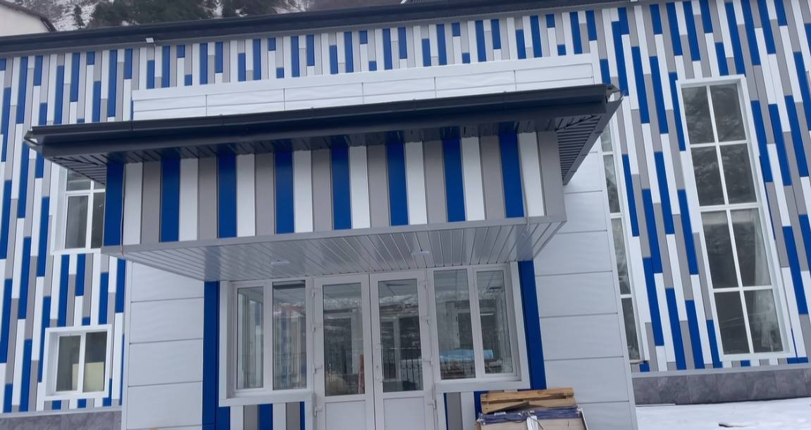

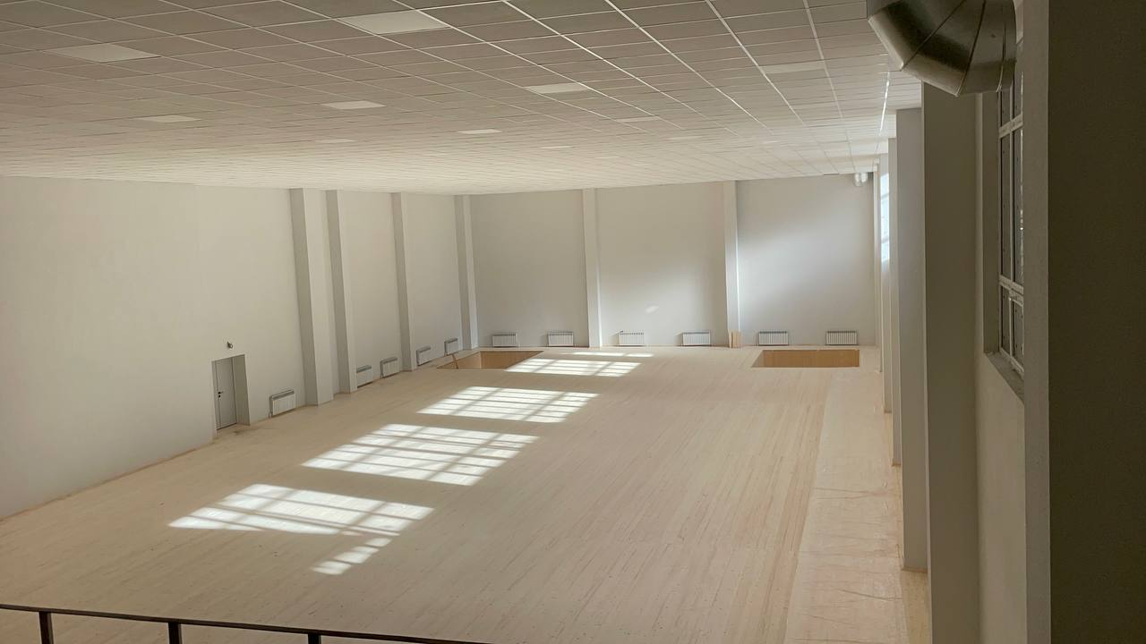

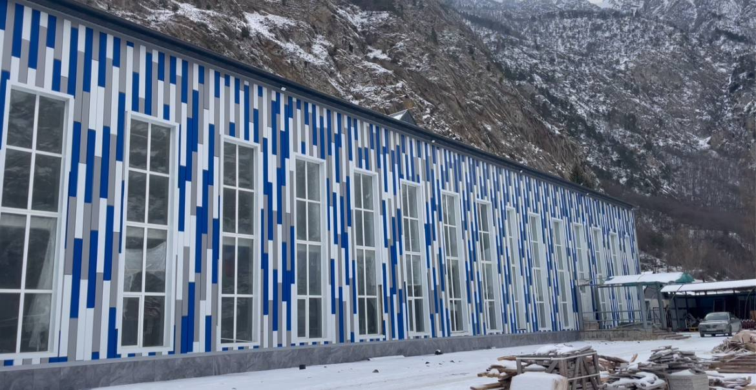
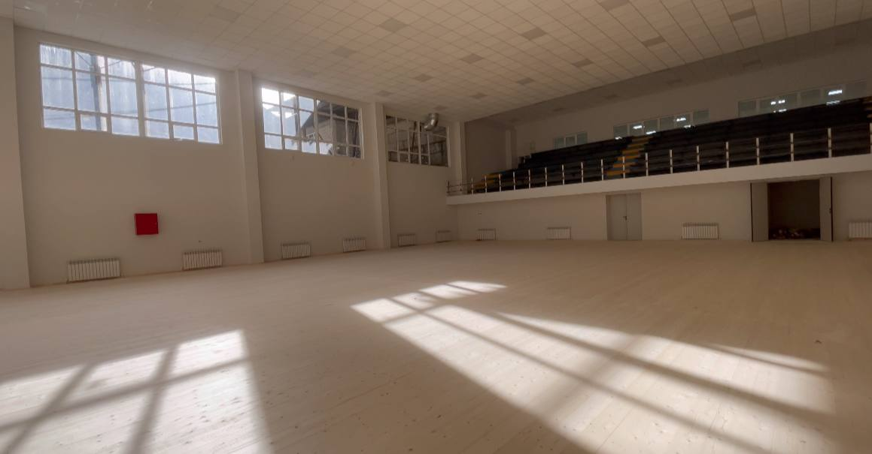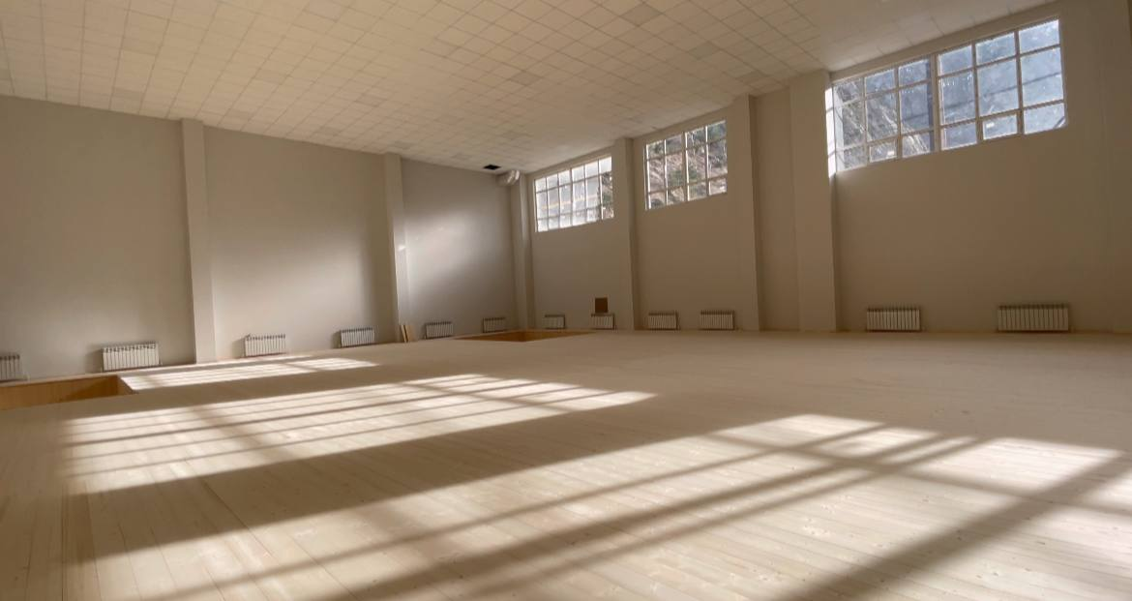
В рамках государственной программы Российской Федерации «Развитие образования» ведется строительство детского сада на 100 мест в с.п. Кенделен
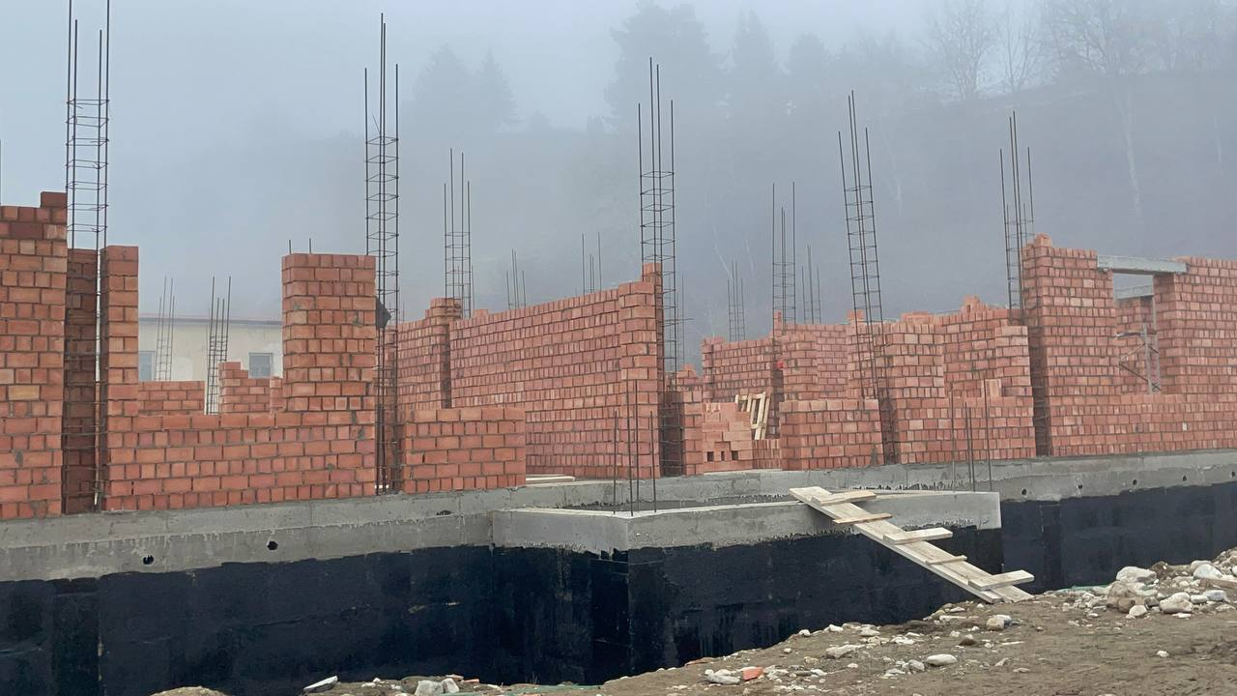

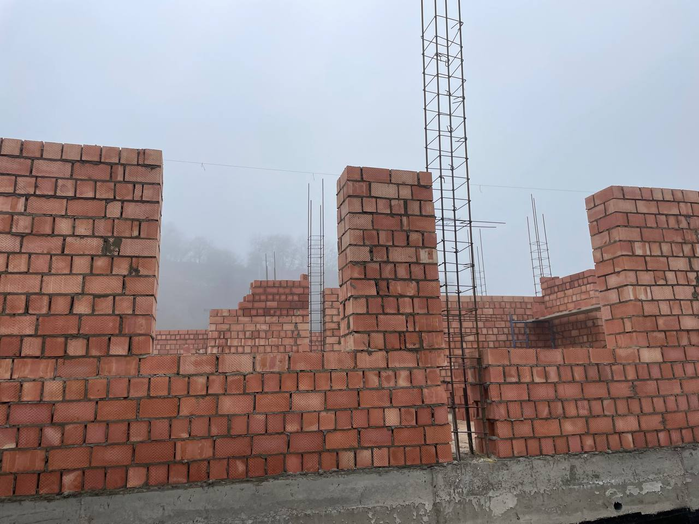

По программе «Развитие образования в Кабардино-Балкарской Республике» ведется строительство МОУ "СОШ" с.п. Терскол на 150 мест

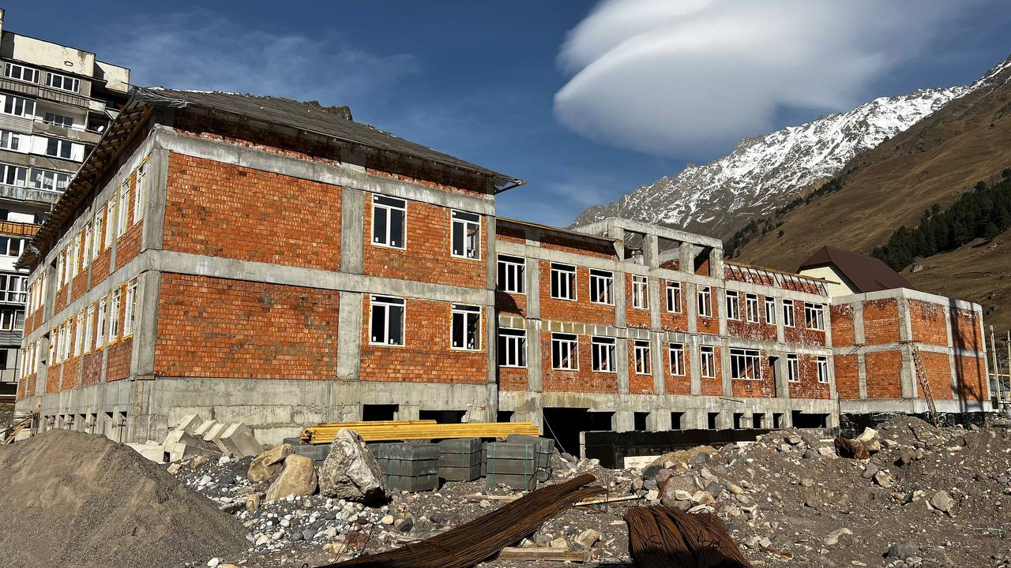

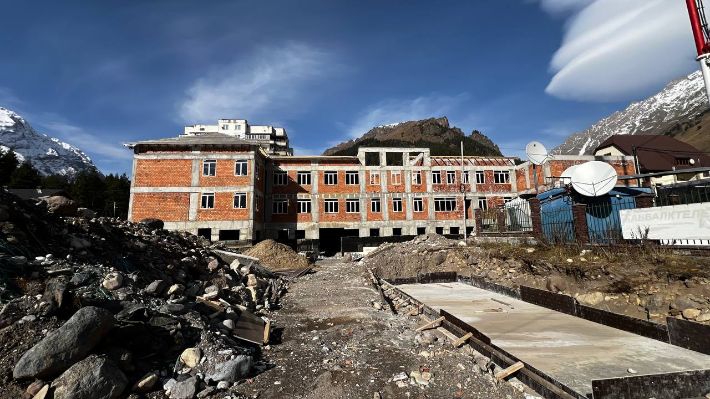

По федеральному проекту «Современный облик сельских территорий» госпрограммы «Комплексное развитие сельских территорий» выполнен капитальный ремонт здания Центра развития творчества детей и юношества им. М. Х. Мокаева
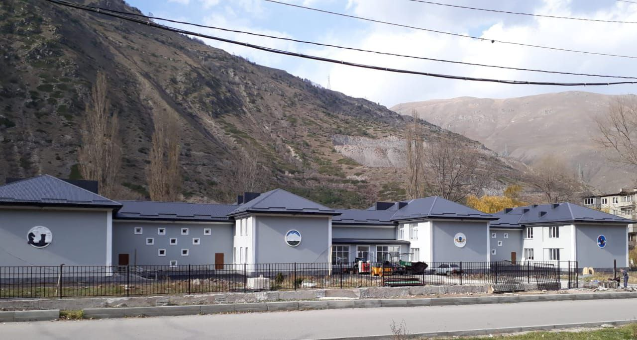

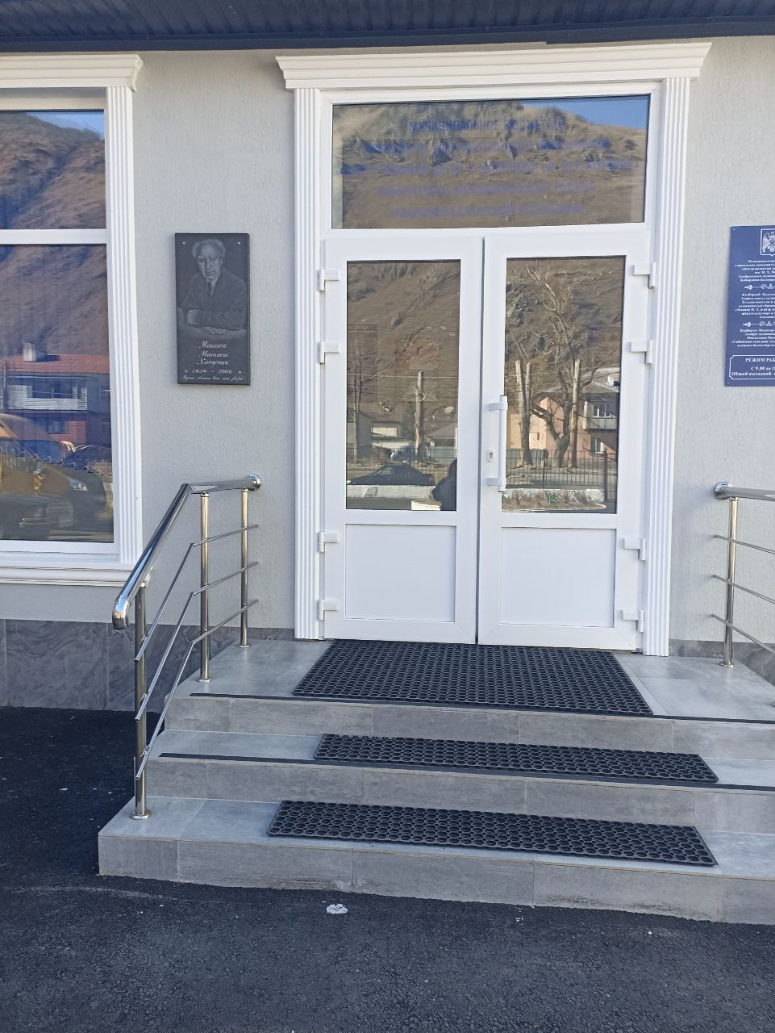

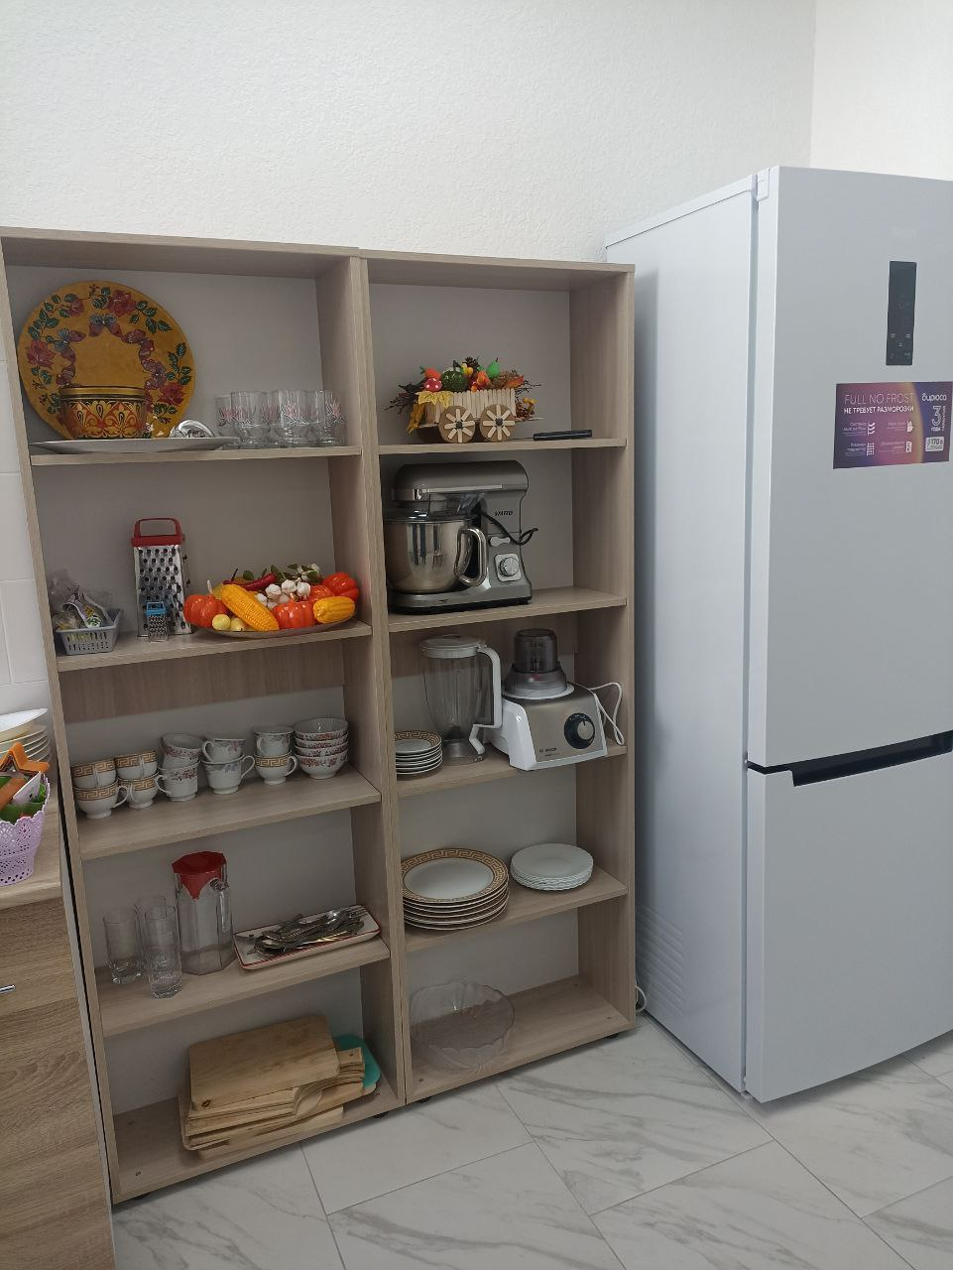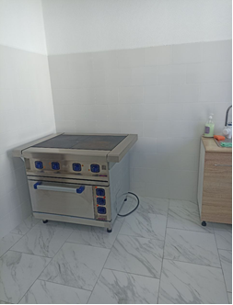
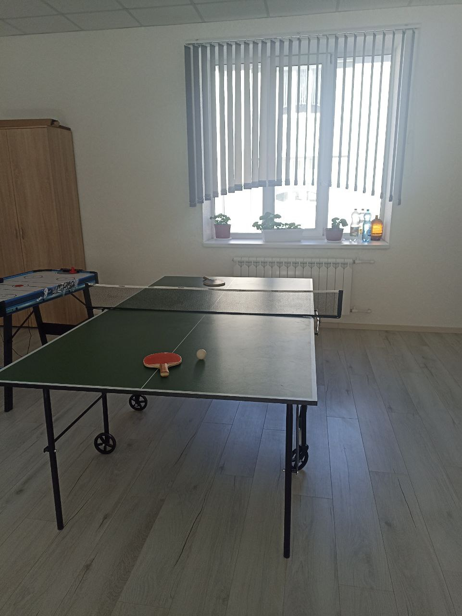

По государственной программе «Модернизация первичного звена здравоохранения КБР» ведется капитальный ремонт здания поликлиники ГБУЗ «Центральная районная больница» Эльбрусского муниципального района в г.п.Тырныауз

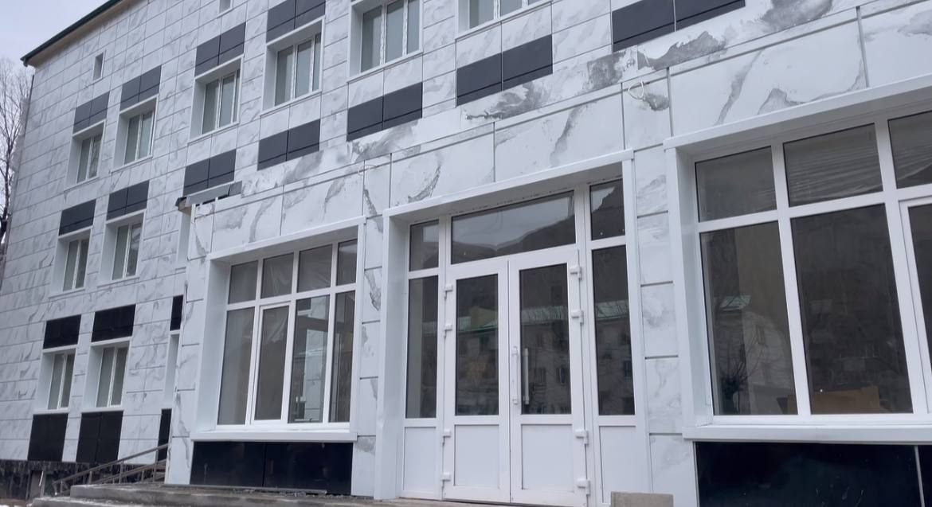

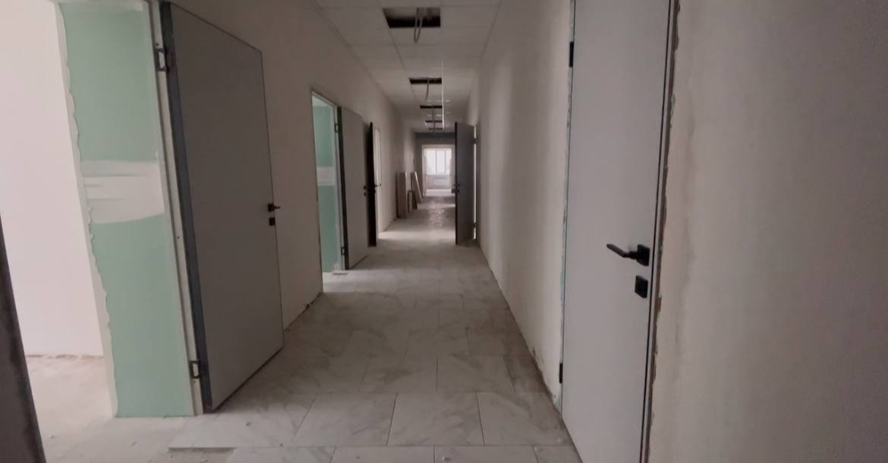

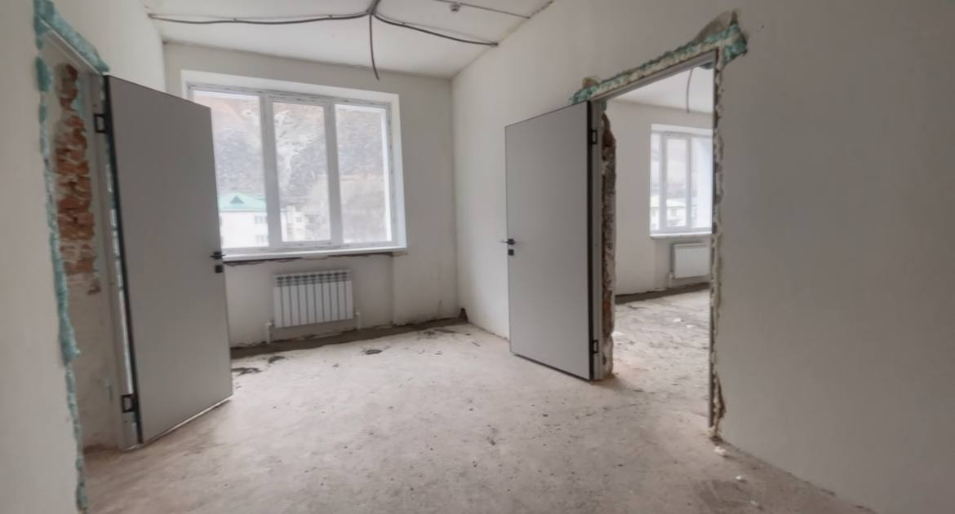

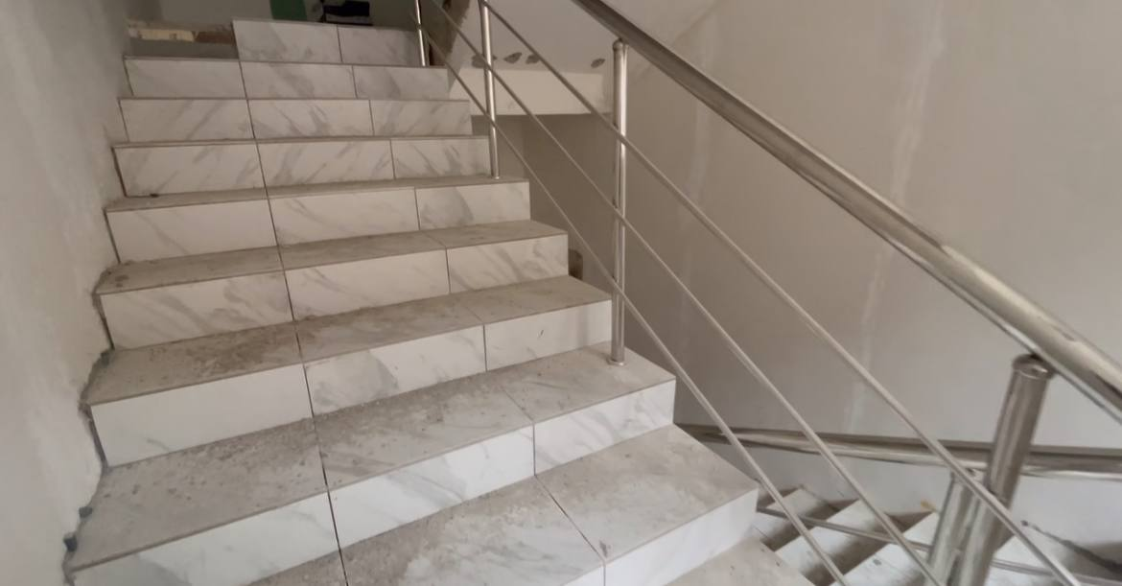

По государственной программе «Модернизация первичного звена здравоохранения КБР» ведется капитальный ремонт здания врачебной амбулатории ГБУЗ «Центральная районная больница» Эльбрусского муниципального района в с.п.Кенделен

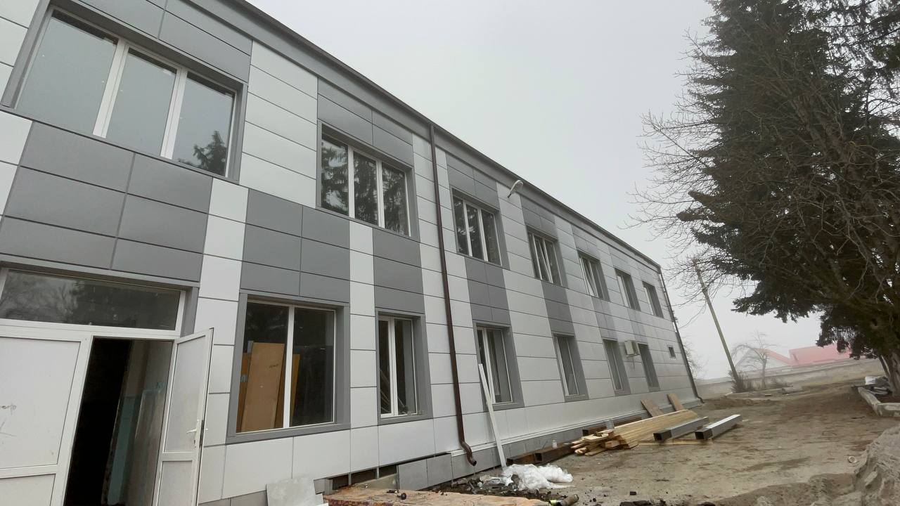

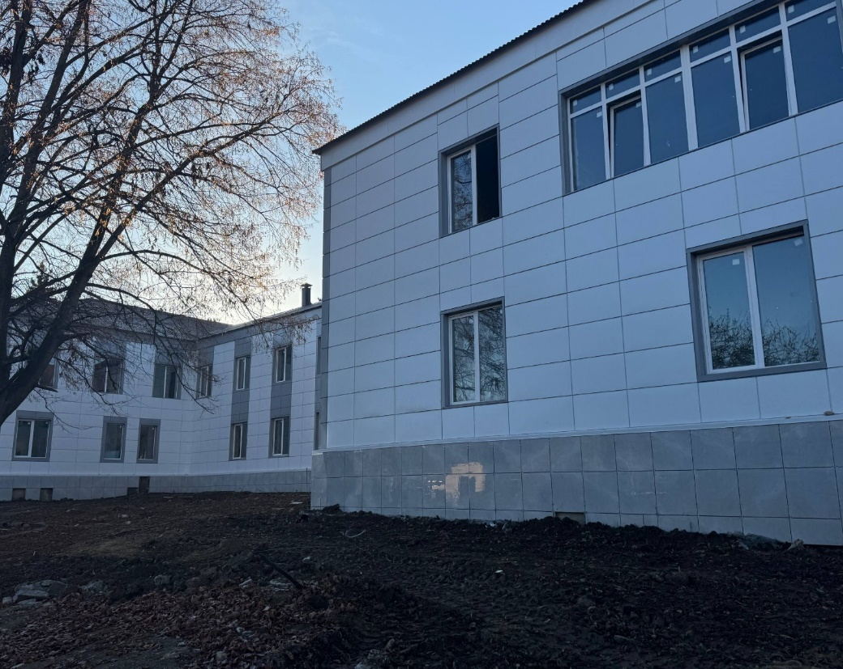

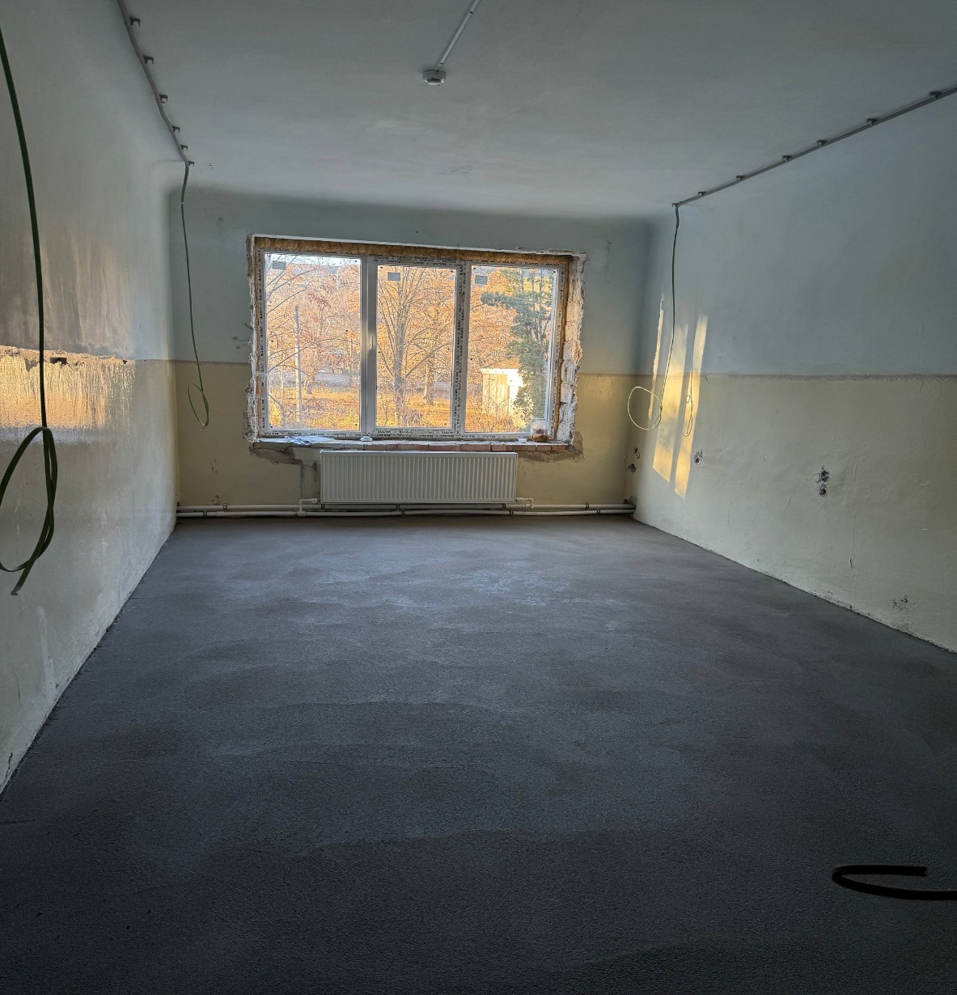

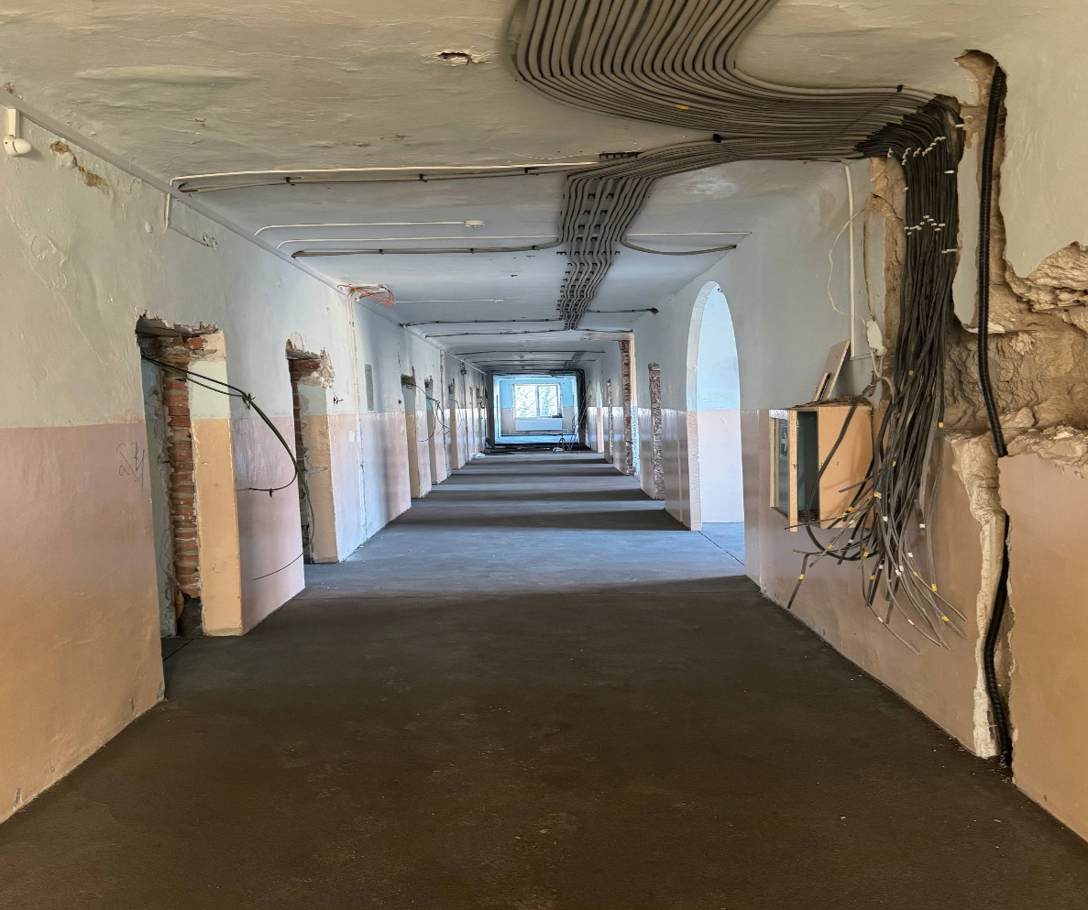
В рамках программы «Формирование комфортной городской среды» благоустроена общественная территория – пешеходная зона по пр.Эльбрусский (от моста через р.Герхожан-Суу до пр.Эльбрусский, 2)

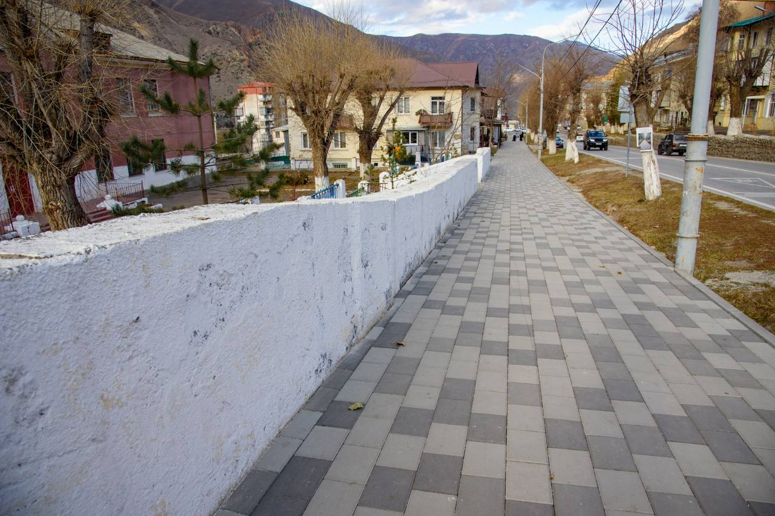

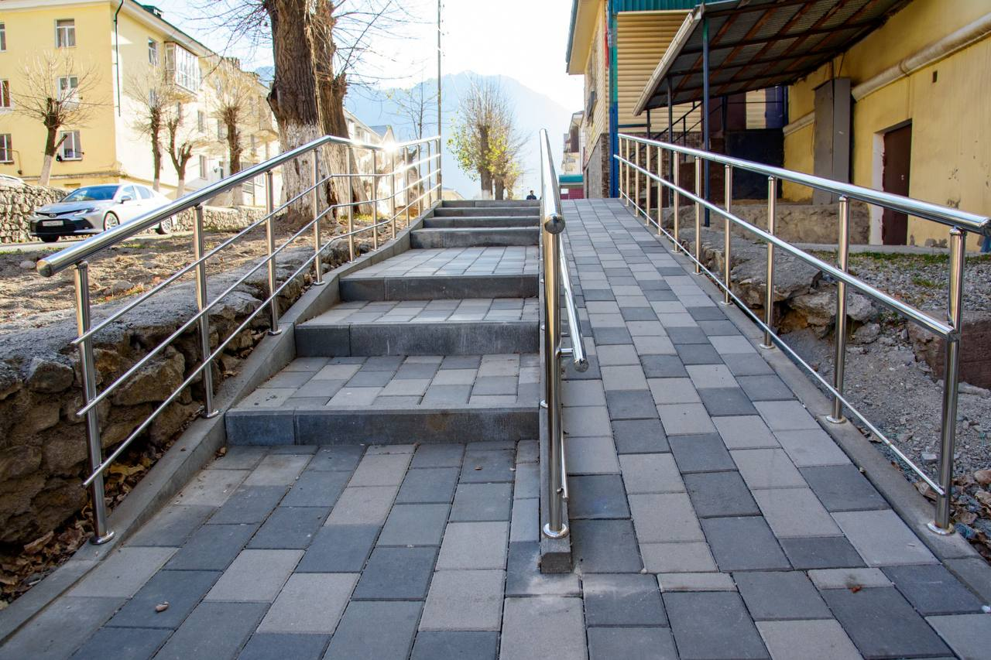

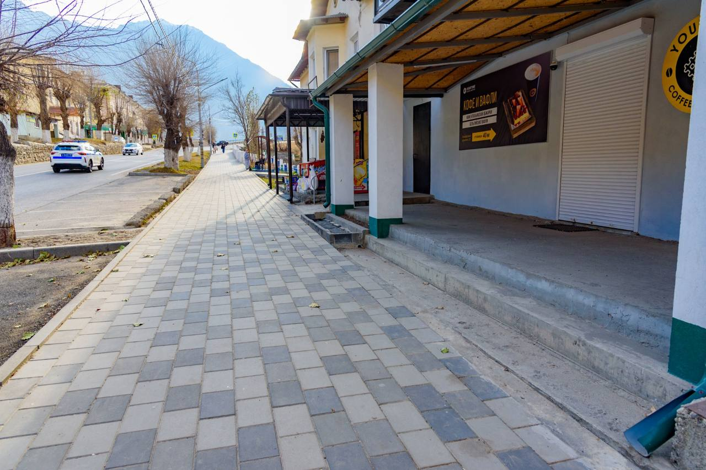

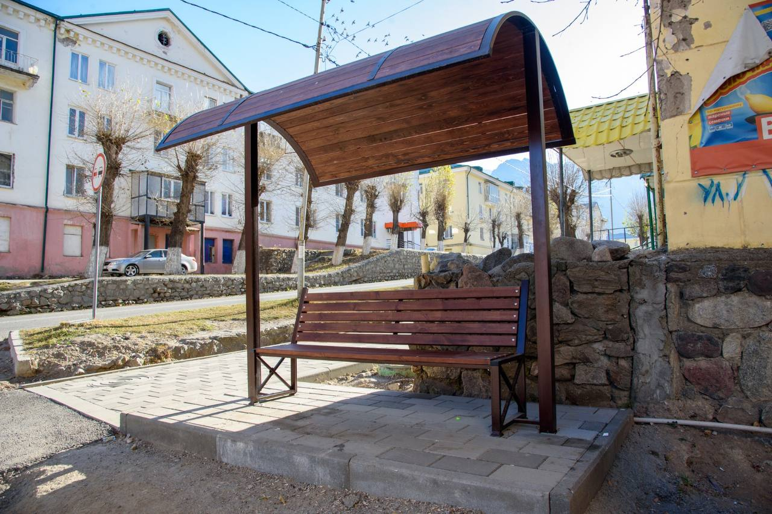

Выполнены работы по капитальному ремонту автомобильной дороги регионального значения «подъезд от а/д Прохладный – Эльбрус к Нейтринной обсерватории»
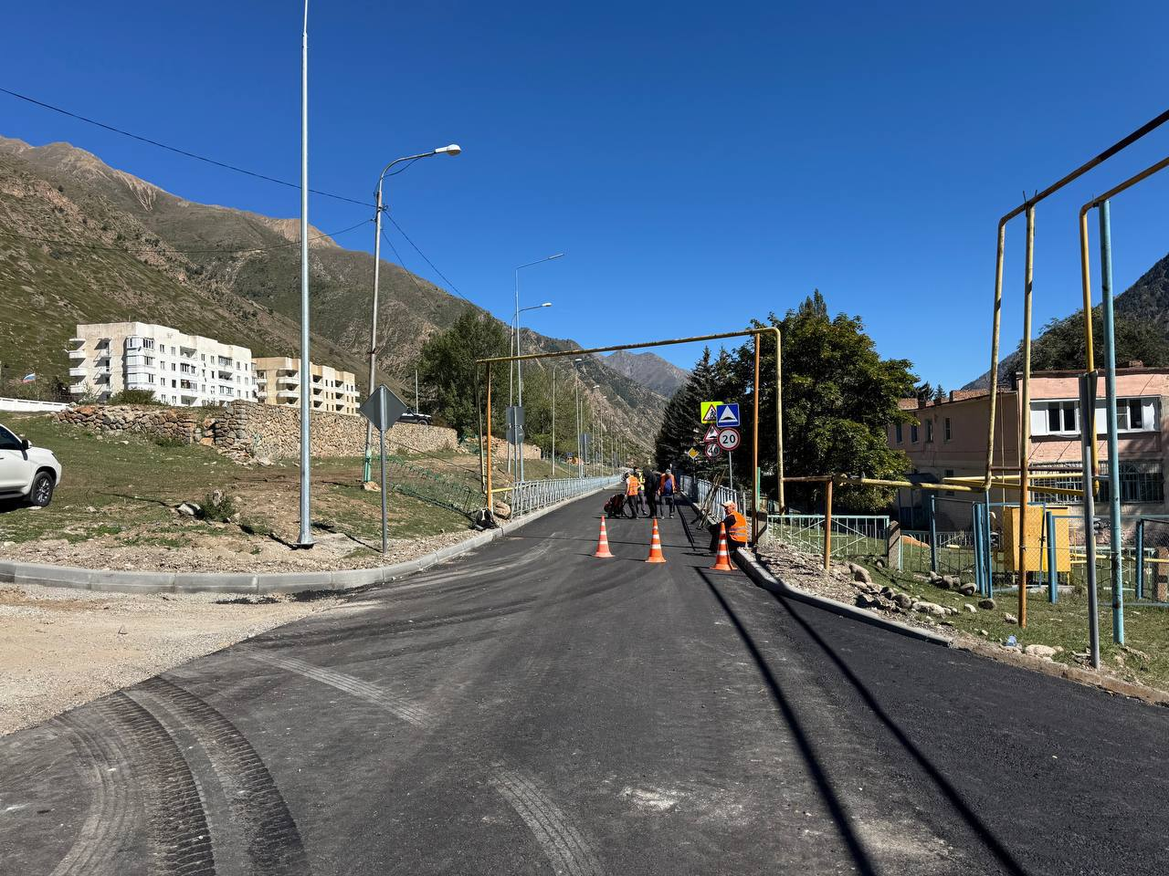
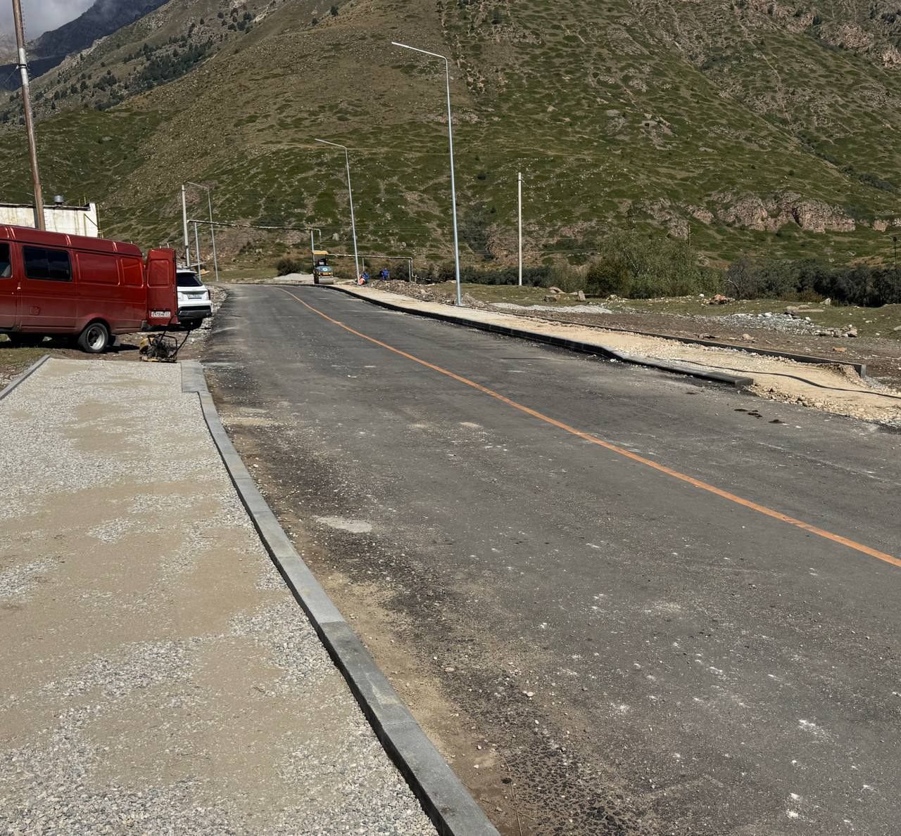
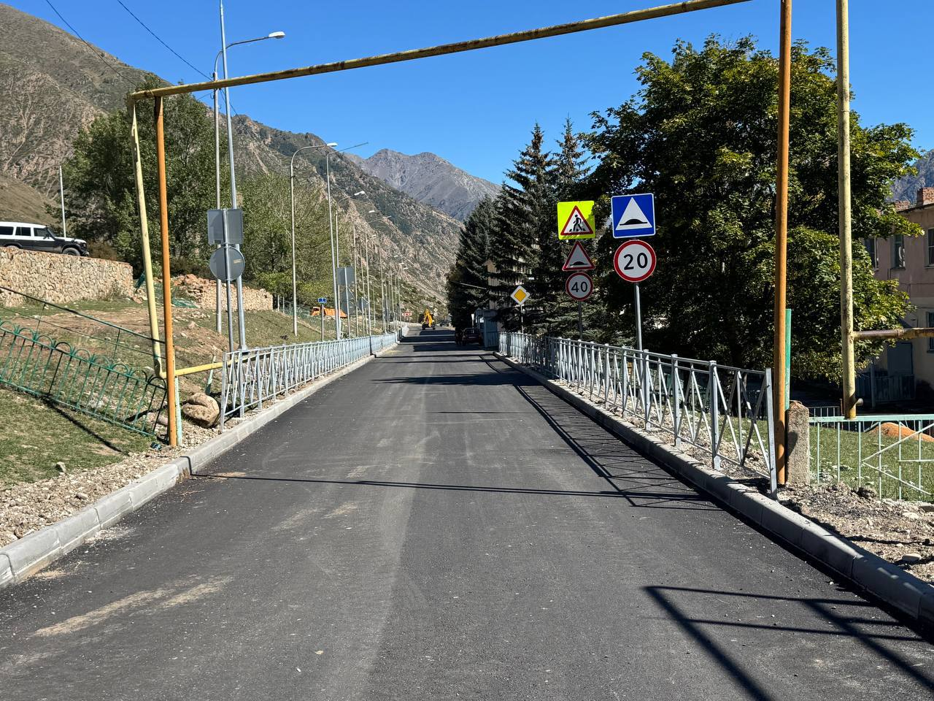

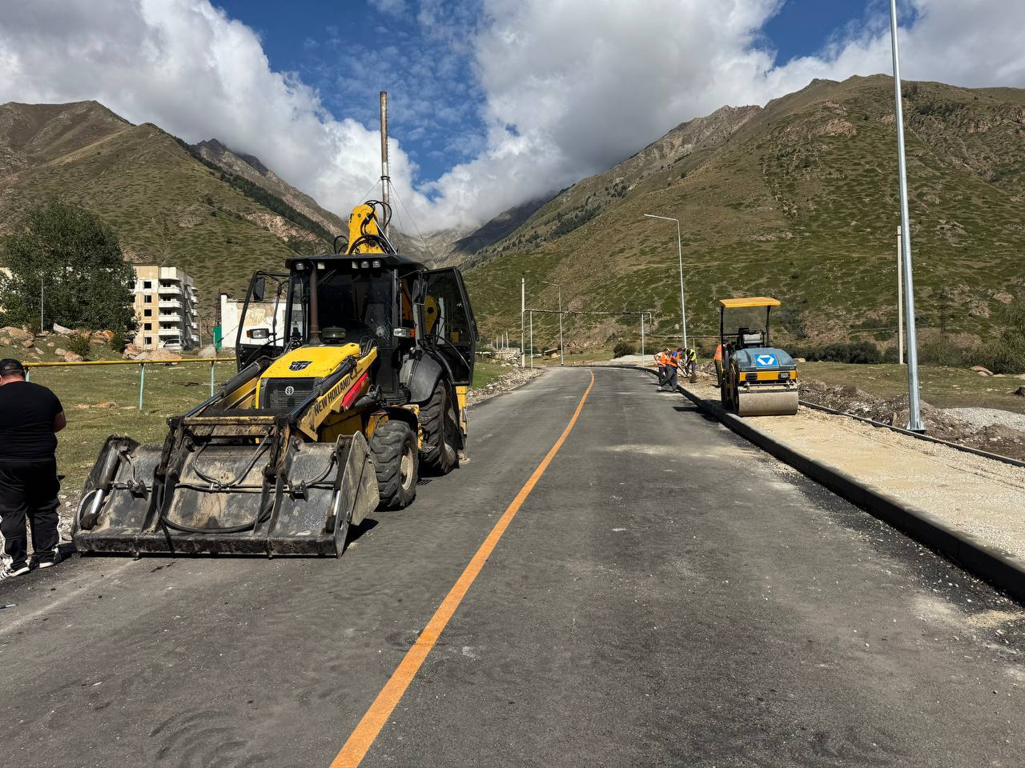

Планируемые задачи на 2026 год

Дороги
Капитальный ремонт автомобильной дороги «Объездная дорога г.п.Тырныауз» км 0+000 - км 2+700 с восстановлением разрушенного участка дороги и устройством берегозащитных сооружений объездная дорога от района АЗС «Ахваз» до больницы и от больницы до моста «Камук-Суу»); капитальный ремонт моста через р. Баксан на км 0+462 «Объездной дороги г.п.Тырныауз» с увеличением пропускной способности; ремонт автомобильной дороги «Объездная дорога г.п.Тырныауз» км 2+700 - км 5+615 (ремонт существующей объездной дороги от моста «Камук-Суу» до АЗС «Тырныауз» в конце города, где БФС). В настоящее время ведется предпроектное обследование с целью уточнения основных технико - экономических параметров объектов и вида работ по ним.

Культура
В 2026 году в с.п.Кенделен планируется строительство детской музыкальной школы на сумму 54,0 млн. рублей.

Благоустройство
Планируется благоустройство общественной территории – пешеходной зоны от спорткомплекса «Геолог» до МОУ СОШ «Лицей №1» в г.п.Тырныауз на сумму 11,0 млн.руб.

Жилищно-коммунальное хозяйство
В рамках региональной программы Кабардино-Балкарской Республики «Модернизация систем коммунальной инфраструктуры на 2025-2027 годы» в 2026 году планируется выполнение мероприятий объектов водоснабжения в с.п.Бедык - «реконструкция водопроводных сетей с.п. Бедык», протяженностью 3,579 км., стоимость работ составляет 7 287, 23 тыс. рублей.
Планируется ремонт кровель многоквартирных жилых домов в количестве – 16 домов.
Планируется устройство новых контейнерных площадок и приведение в соответствии существующих контейнерных площадок (устройство бетонного основания, ограждения, крыши, установка средств фото и видеофиксации, замена мусорных баков, уборка территории вокруг мусорных контейнеров).

Образование
В рамках государственной программы Кабардино-Балкарской Республики «Развитие образования в Кабардино-Балкарской Республике», за счет субсидий на софинансирование расходов, возникающих при реализации мероприятий по модернизации школьных систем образования планируется капитальный ремонт МОУ "СОШ В.Баксан" на сумму 44 425 308,09 рублей.

